

Universidad de Palermo

Master en Dirección de Empresas

Trabajo Final de Maestría para optar al grado de Máster de la Universidad de Palermo en Dirección de Empresas

PROPUESTA DE UN PLAN DE MEJORA
PARA LA IMPLEMENTACIÓN DE LA IA
EN LA GESTIÓN DE RECLAMOS
EN EL ÁREA DE DEFENSA AL CONSUMIDOR, EN EL GOBIERNO DE LA CIUDAD DE BUENOS AIRES, ARGENTINA.

Maestranda: Abogada Delfina Giménez

e-mail: delfinagimenezr@gmail.com – WhatsApp: +5491121702438

Linkedin: https://www.linkedin.com/in/delfinagimenez/

Legajo: 0132793

Tutor: Magister Mag Ricardo Palmieri

13/08/2025 Buenos Aires – Argentina

AGRADECIMIENTO

A la Universidad de Palermo, por brindarme las herramientas académicas, el acompañamiento institucional y las oportunidades que hicieron posible el desarrollo de esta investigación en el marco del MBA.
A mi familia, por ser el pilar fundamental que sostuvo cada etapa de este proceso.
Y de manera muy especial, a mi abuelo, cuyo ejemplo de integridad, esfuerzo constante y valores inquebrantables marcaron no solo esta tesis, sino mi vida.

RESUMEN

La Dirección General de Defensa y Protección del Consumidor (DGDyPC) es el organismo encargado de proteger los derechos de consumidores y usuarios en relación con la adquisición y uso de bienes y servicios en el ámbito de la Ciudad Autónoma de Buenos Aires.
En la actualidad, la DGDyPC enfrenta demoras significativas en la resolución de reclamos, debido a la obligatoriedad de instancias de conciliación que requieren la intervención de un/a conciliador/a. Este procedimiento, prolonga los tiempos de tramitación y reduce la eficiencia del servicio.
La presente investigación propone la implementación de un sistema de inteligencia artificial (IA) orientado a la resolución automática de reclamos, con el objetivo de agilizar la gestión y mejorar la experiencia del usuario.
El plan de mejora propuesto implica una inversión estimada de USD 132.200 y se espera que genere los siguientes beneficios:
- Disminución del tiempo de intervención de mediadores y conciliadores.
- Reducción de los tiempos requeridos para usuarios y representantes de empresas.
- Disminución del número de audiencias por caso.
- Reducción del tiempo promedio de tramitación de reclamos.
- Disminución del tiempo de respuesta inicial.

TABLA DE CONTENIDOS
P.1

INTRODUCCION
Justificación de la propuesta
Objetivo general
Objetivos específicos
Hipótesis
Metodología de investigación
Diseño metodológico y marco teórico
Tipo de investigación
Unidad de análisis
Encuesta a usuarios

CAPÍTULO 1: MARCO TEÓRICO
- 1.1 Contextualización del plan
- 1.2 Estado del arte y revisión de la literatura
- 1.3 Marco conceptual
- 1.4 Plan de mejora
- 1.5 Plan de comunicación

CAPÍTULO 2: EL SECTOR Y EL ORGANISMO
  - El sector
- El sector, en otros países
- El sector, en Argentina
- Matriz PESTEL
- Matriz de las Cinco Fuerzas Competitivas de Porter
- Tendencias y desafíos
  - El organismo
- Estructura organizacional
- Servicios
- Usuarios y mercados
- Infraestructura tecnológica y sistemas digitales vigentes
- Flujo actual de gestión de denuncias
CAPÍTULO 3: METODOLOGÍA DE LA INVESTIGACIÓN
- 3.1 Justificación de la metodología
- 3.2 Objetivos específicos
- 3.3 Relevamiento
- 3.3 Trabajo de campo
- 3.5 Técnicas de recolección de datos
- 3.6 Características del relevamiento y muestra encuestada
- 3.7 Análisis y procesamiento de los datos
- 3.8 Impacto esperado del trabajo de campo
- 3.9 Tamaño de la muestra

CAPÍTULO 4: RESULTADOS

CAPÍTULO 5: PROPUESTA DEL PLAN DE MEJORA
- 5.1 Objetivos del plan
- Beneficios de la implementación
- 5.2 Evaluación financiera
- Inversión inicial (costos únicos)
- Costos operativos recurrentes (anuales)
- Origen de los fondos
- 5.3 Indicadores – KPI
- Resultados
- 5.4 Cronograma
- 5.5 Plan de endomarketing
- Etapas del plan
- Cronograma del plan
- Presupuesto

CAPÍTULO 6: CONCLUSIONES Y RECOMENDACIONES
- Conclusiones
- Recomendaciones

BIBLIOGRAFÍA

ANEXO

INTRODUCCIÓN
Desde la aparición de ChatGPT en noviembre de 2022, la inteligencia artificial (IA) ha experimentado un crecimiento exponencial, transformando diversos sectores, incluidos los servicios públicos. Su capacidad para procesar grandes volúmenes de datos de manera rápida y precisa ha contribuido a la optimización de procesos y a una mayor eficiencia administrativa.
En Buenos Aires, Argentina, el proceso de resolución de reclamos en el ámbito de Defensa al Consumidor enfrenta actualmente una serie de desafíos. A pesar de su modalidad mayoritariamente digital, el procedimiento resulta lento y requiere múltiples audiencias conciliatorias (con intervención humana) para alcanzar acuerdos, cuyo cumplimiento por parte de las empresas se sujeta a plazos que suelen extenderse. Estos tiempos prolongados afectan tanto a los consumidores como a los apoderados de las empresas, generando insatisfacción y sobrecarga operativa.
La incorporación de IA en este contexto representa una alternativa prometedora. Su aplicación permitiría automatizar y agilizar etapas clave del proceso, reduciendo tiempos de respuesta, optimizando recursos y mejorando la experiencia de los usuarios.
A raíz de la pandemia de COVID-19, los hábitos de consumo de los usuarios se transformaron significativamente, ello en base a que las personas empezaron a confiar más en la tecnología y realizaron más compras a través de medios digitales. Durante el período de aislamiento social, los reclamos vinculados a transacciones a distancia se incrementaron en un 71 %, concentrándose principalmente en las jurisdicciones de Ciudad y Provincia de Buenos Aires. Servicios de comunicación, financieros y venta de electrodomésticos lideraron las quejas, en su mayoría originadas en compras realizadas por canales remotos.
Frente a esta nueva realidad, la IA se posiciona como una solución escalable, capaz de atender un mayor volumen de reclamos sin comprometer la calidad del servicio. Su implementación podría sentar las bases para una modernización significativa de la gestión pública en Argentina.
Si bien se han observado experiencias positivas de aplicación de IA en etapas previas a la conciliación formal dentro del sector privado, su impacto específico en los procedimientos de conciliación gubernamental aún no ha sido abordado en profundidad. Este estudio busca, por tanto, cubrir ese vacío, analizando el potencial de la IA para transformar la gestión de reclamos en el ámbito de Defensa al Consumidor en la Ciudad Autónoma de Buenos Aires, y proponiendo lineamientos concretos para su implementación.

Preguntas de investigación
- ¿Cómo impacta la implementación de IA en la eficiencia y efectividad de la gestión de reclamos en Defensa al Consumidor en términos de tiempos de resolución y satisfacción de los usuarios?
- ¿Cuáles son los principales beneficios y desafíos de sustituir a conciliadores humanos por IA en la resolución de conflictos en Defensa al Consumidor?
- ¿Qué grado de satisfacción tienen los usuarios con la resolución de reclamos gestionados por IA en comparación con los gestionados por humanos?
- ¿Qué barreras existen para la adopción de IA en los sistemas de resolución de reclamos?

Objetivos

Objetivo general:

Desarrollar una propuesta de un plan de mejora para la implementación de la IA en la gestión de reclamos en el área de defensa al consumidor, en el gobierno de la ciudad de Buenos Aires, Argentina.

Objetivos específicos:
- Analizar el estado actual de la gestión de reclamos en Defensa al Consumidor, identificando las principales ineficiencias en términos de tiempos de resolución y recursos.

- Evaluar la viabilidad de la implementación de IA en el sistema de resolución de reclamos, considerando aspectos técnicos, económicos y sociales.

- Investigar casos de éxito en la implementación de IA en servicios públicos o privados de resolución de conflictos en otros países, con el fin de identificar buenas prácticas.

- Explorar la percepción de los usuarios del sistema actual de resolución de reclamos en relación con el potencial uso de IA.

Hipótesis:
La implementación de un plan de mejora para la implementación de la IA en la gestión de reclamos en el área de defensa al consumidor, en el gobierno de la ciudad de Buenos Aires, Argentina, podría optimizar los tiempos de resolución.

Diseño metodológico y marco teórico

Tipo de investigación:

La presente investigación adoptará un enfoque exploratorio y descriptivo. Será exploratoria, dado que aborda una temática emergente y aún poco desarrollada en el ámbito de la defensa del consumidor: la aplicación de la IA en la resolución de conflictos. Este enfoque permitirá adquirir una comprensión general sobre el estado actual, las tendencias y las posibilidades futuras de dicha implementación.
Asimismo, será descriptiva, ya que se buscará caracterizar el impacto potencial de la IA en términos de eficiencia en la gestión de reclamos y nivel de satisfacción de los usuarios. Este enfoque permitirá identificar tendencias, percepciones y aspectos operativos clave vinculados a la experiencia de los actores involucrados en el proceso.
En cuanto al enfoque metodológico, la investigación será de carácter cuantitativo, ya que se utilizarán datos numéricos recolectados a través de encuestas estructuradas para analizar patrones, medir percepciones y evaluar el impacto de la implementación de IA en la gestión de reclamos en organismos públicos de defensa del consumidor.

Metodología:
La investigación se estructuró a partir de una combinación de técnicas cuantitativas y análisis documental, con énfasis en el estudio del caso de la Dirección General de Defensa y Protección del Consumidor (DGDYPC), de la Ciudad Autónoma de Buenos Aires. El diseño metodológico incluyó cuatro componentes principales:
- Análisis documental:
Se realizó una revisión exhaustiva de normativas, documentos oficiales, literatura académica, estudios técnicos y casos internacionales vinculados a la aplicación de IA en servicios públicos, especialmente en el ámbito de la resolución de conflictos. Este análisis permitió identificar experiencias relevantes, buenas prácticas y limitaciones asociadas a la implementación de IA en la administración pública.
- Trabajo de campo mediante encuestas:
Se aplicaron encuestas a usuarios y potenciales usuarios del sistema de reclamos del organismo mencionado, con el objetivo de conocer su nivel de satisfacción con el modelo actual y su predisposición hacia la utilización de sistemas basados en IA. Las preguntas abordaron la percepción sobre tiempos de resolución, confianza en decisiones automatizadas, y grado de aceptación de herramientas digitales.
- Análisis comparativo conceptual:
Se desarrolló un ejercicio de comparación entre el sistema tradicional de resolución de reclamos (basado en audiencias mediadas por conciliadores humanos) y un sistema proyectado con apoyo de IA. Este análisis se centró en variables como: tiempos de resolución, costos operativos, trazabilidad, accesibilidad, escalabilidad y percepción del usuario.
Este enfoque metodológico permitió triangular fuentes teóricas, empíricas y perceptuales, lo que garantizó una comprensión integral del problema investigado. La combinación de herramientas utilizadas facilitó, además, la identificación de oportunidades de mejora y la elaboración de lineamientos concretos para la incorporación progresiva de la IA en los procesos administrativos de resolución de conflictos en el ámbito público.

Diseño:

El diseño de la investigación será no experimental y de carácter teórico y comparativo. No se realizarán intervenciones o modificaciones en los sistemas de resolución de reclamos, sino que se buscará evaluar de manera conceptual cómo la IA podría implementarse en este contexto. A través de la revisión de la literatura y el análisis de experiencias internacionales, se elaborará un modelo conceptual que describa los posibles impactos de la IA en este tipo de procesos.

Unidad de análisis:
- Usuarios/consumidores: Personas que han utilizado el sistema de reclamos en Defensa al Consumidor y cuya experiencia será evaluada a través de encuestas para identificar su predisposición a aceptar la IA como herramienta en la resolución de sus conflictos.
- Casos documentados en medios y reportes oficiales: Se analizarán casos reales de reclamos gestionados tanto en Argentina como en otros países que hayan implementado IA en sus sistemas de resolución de conflictos.

Encuestas a usuarios:

Se llevarán a cabo encuestas a usuarios y/o potenciales usuarios de la plataforma de defensa al consumidor para evaluar su nivel de satisfacción con el sistema actual y su predisposición hacia el uso de IA en la resolución de sus conflictos.
- ¿Qué aspectos del sistema de resolución de reclamos de Defensa al Consumidor encuentran más frustrantes?
- ¿Creen que una herramienta automatizada basada en IA podría mejorar la velocidad o calidad de la resolución de reclamos?
- ¿Confiarían en una decisión tomada por un sistema de IA?

CAPÍTULO 1: MARCO TEÓRICO

1.1 Contextualización del plan
En la actualidad, la IA se ha posicionado como una herramienta esencial para la modernización de la gestión pública y privada. Su aplicación permite automatizar procesos, optimizar la gestión de tareas repetitivas y reducir la carga administrativa. Esto se traduce en una mayor eficiencia operativa y en la posibilidad de agilizar la resolución de reclamos, disminuyendo la necesidad de la intervención humana.
Con respecto a la automatización de tareas diarias, Davenport & Ronanki (2018) sostiene que “los sistemas de IA pueden encargarse de actividades repetitivas y sistemáticas, liberando a los empleados para concentrarse en tareas que requieren juicio humano, creatividad y toma de decisiones estratégicas” (p. 110).
La adopción de la IA en la administración pública forma parte de un proceso más amplio de transformación digital. Según Brynjolfsson y McAfee (2014) “la tercera gran era de la automatización marca un cambio de paradigma en el que los sistemas inteligentes no solo ejecutan tareas, sino que también aprenden y mejoran continuamente su desempeño” (p. 67). Dunleavy (2006) detalla que la transformación digital no solo optimiza el uso de recursos, sino que también redefine los roles y competencias de los distintos actores organizacionales.
En el ámbito de la Defensa al Consumidor, la IA se perfila como una alternativa para sustituir parcialmente la participación de los mediadores/conciliadores humanos. Los sistemas de IA pueden gestionar conflictos de forma autónoma, mediante la automatización de tareas de clasificación de reclamos, la atención automatizada de consultas frecuentes y la asignación de casos a los conciliadores. Esta innovación no solo mejora la eficiencia, sino que también contribuye a una mayor satisfacción de los usuarios.
Además, la IA facilita la toma de decisiones basadas en datos. Según Janssen y Helbig (2018) “la analítica avanzada y el aprendizaje automático permiten predecir patrones de reclamaciones y diseñar intervenciones proactivas, reduciendo la fricción entre la administración y el ciudadano” (p. 102). En la práctica, esto puede traducirse en alertas tempranas sobre tendencias atípicas en los reclamos y la capacidad de reasignar recursos antes de que se acumulen cuellos de botella.
Finalmente, en el contexto específico de los organismos de consumidor la IA puede impulsar una atención más personalizada. Como señalan Kettunen y Kallio (2021), “los chatbots avanzados y los sistemas de recomendación adaptativa elevan la calidad de la asistencia al ciudadano, ofreciendo respuestas contextualizadas y reduciendo los tiempos de espera en más de un 50 %” (p. 213). Esto refuerza el propósito de un plan de mejora que no solo optimice procesos, sino que también potencie la experiencia del usuario.
1.2 Estado del arte y revisión de la literatura
La IA es un área interdisciplinaria de la informática que se enfoca en el diseño y desarrollo de sistemas capaces de realizar tareas que tradicionalmente requerían de la inteligencia humana, tales como la toma de decisiones, el razonamiento, el aprendizaje y la percepción. Mediante el uso de técnicas como el aprendizaje automático (machine learning) y redes neuronales, la IA no solo ejecuta instrucciones preprogramadas, sino que también tiene la capacidad de aprender de datos previos y adaptarse a nuevas situaciones, mejorando su rendimiento con el tiempo. Este proceso de autoaprendizaje es clave para su aplicación en la automatización de tareas complejas y en la personalización de servicios en diversos sectores.
El ámbito de la IA es extremadamente amplio, abarcando desde áreas generales, como el aprendizaje de patrones y la interpretación de datos, hasta aplicaciones muy específicas en dominios como la resolución de problemas matemáticos, el diagnóstico médico y la estrategia en juegos complejos como el ajedrez. Según Russell y Norvig (2003), la IA no solo busca replicar tareas intelectuales humanas, sino que también tiene el potencial de transformar diversas áreas del conocimiento humano al ofrecer soluciones más precisas y eficientes que aquellas que los humanos podrían alcanzar de manera convencional. La capacidad de la IA para integrar y procesar grandes volúmenes de información la hace relevante en una variedad de contextos, desde la industria hasta la investigación científica.
Uno de los campos más impactados por la IA es el de la atención al cliente, en el que se han desarrollado tecnologías como chatbots, sistemas de recomendación y análisis predictivo. Estas herramientas permiten automatizar y agilizar procesos de interacción con los consumidores, mejorando tanto la eficiencia en la gestión de reclamos como la satisfacción del usuario. En particular, la implementación de IA en la gestión de reclamos, como en los servicios de Defensa del Consumidor, ha permitido reducir los tiempos de resolución y optimizar el uso de los recursos humanos. La automatización facilita una respuesta más rápida y precisa, lo que resulta en una mayor capacidad para manejar un volumen elevado de casos.
Asimismo, la Comisión Europea (2018) ha afirmado que la IA puede emplearse para resumir grandes cantidades de datos, facilitar información más precisa y sugerir decisiones.
Además, la IA permite una personalización significativa de los servicios. Los algoritmos de machine learning pueden analizar grandes cantidades de datos para ofrecer soluciones adaptadas a las necesidades individuales de cada usuario. Esto genera una experiencia más fluida y ajustada a las expectativas del consumidor, lo que favorece un mayor nivel de satisfacción.
Tanto la IA como los métodos alternativos para dirimir conflictos se han consolidado como los pilares esenciales para diseñar un sistema de justicia más ágil y orientado a garantizar un acceso ampliado a la tutela judicial.

En este sentido, la IA no solo mejora la eficiencia operativa, sino que también transforma la relación entre las instituciones y los usuarios, adaptándose a las demandas de un entorno cada vez más digitalizado.
1.3 Marco conceptual
- IA: Según Russell & Norvig (2003), se define a la IA como el campo de la informática que desarrolla sistemas capaces de realizar tareas que normalmente requieren inteligencia humana, como el aprendizaje, la toma de decisiones y el reconocimiento de patrones.
- Implementación de la IA: Para la Comisión Europea (2018), la implementación de la IA “se aplica a los sistemas que manifiestan un comportamiento inteligente, pues son capaces de analizar su entorno y pasar a la acción —con cierto grado de autonomía— con el fin de alcanzar objetivos específicos” (p.2).
- Automatización de procesos: Dumas, La Rosa, Mendling y Reijers (2013) afirma que la automatización de procesos consiste en la configuración —o reconfiguración— de un sistema de información de modo que soporte la ejecución del proceso diseñado (to-be), asignando automáticamente las tareas a los participantes, ayudándoles a priorizar su trabajo y suministrándoles la información necesaria para cada actividad, además de realizar comprobaciones cruzadas y otras tareas complementarias siempre que sea posible, con el fin de reducir la intervención manual y mejorar la eficiencia operativa.
- Aprendizaje Automático (machine learning): Subcampo de la IA que permite a las máquinas aprender de los datos y mejorar su desempeño con el tiempo sin programación explícita.
- Chatbot: es un programa informático diseñado para simular conversaciones humanas a través de interfaces de texto o voz. Su funcionamiento se basa en reglas predefinidas o en IA, y su principal objetivo es automatizar la atención al usuario, responder consultas frecuentes, y guiar procesos sin necesidad de intervención humana directa.
- Almacenamiento en la nube: es un modelo de servicio que permite guardar, gestionar y acceder a datos a través de internet, en servidores remotos mantenidos por terceros. Este tipo de infraestructura ofrece escalabilidad, disponibilidad permanente y reducción de costos operativos respecto del almacenamiento físico tradicional.
- Ley 24.240: Norma que establece los derechos de los consumidores y las obligaciones de los proveedores de bienes y servicios en las relaciones de consumo. La ley protege los derechos de los consumidores y establece las pautas de responsabilidad de las empresas.
- La Secretaría de Industria y Comercio: Es la autoridad nacional de aplicación de la ley 24.240. Los gobiernos provinciales y la Municipalidad de la Ciudad de Buenos Aires actúan como autoridades locales de aplicación ejerciendo el control y vigilancia sobre el cumplimiento de la ley y sus normas reglamentarias respecto a los hechos sometidos a su jurisdicción. Las provincias, en ejercicio de sus atribuciones, pueden delegar sus funciones en organismos de su dependencia o en los gobiernos municipales.
- Ley 22.802: Es la ley de lealtad comercial, la cual garantiza que el consumidor tenga información verdadera sobre los bienes y servicios que adquiere y que todos los proveedores se manejen con reglas claras.
- Ley 757 de la Ciudad de Buenos Aires: Tiene por objeto establecer el procedimiento administrativo para la implementación en la Ciudad Autónoma de Buenos Aires de los derechos de los consumidores y usuarios, reconocidos en la Constitución Nacional y en la Constitución de la Ciudad de Buenos Aires, en las Leyes Nacionales de Defensa del Consumidor (24.240) y de Lealtad Comercial (22.802) y disposiciones complementarias, sin perjuicio de las competencias concurrentes de la autoridad nacional de aplicación, así como de todas las normas de la Ciudad Autónoma de Buenos Aires cuyo objeto sea la protección al consumidor y que no dispongan de un procedimiento específico.
Experiencias de buenas prácticas a nivel global
- eBay y Alibaba: Ambas plataformas utilizan sistemas de IA para la gestión de reclamos y la resolución de disputas de sus usuarios. Estos sistemas permiten resolver la mayoría de los reclamos de forma automatizada, sin necesidad de intervención humana, lo que agiliza el proceso y mejora la satisfacción de los usuarios.
- Sephora: La cadena de cosméticos utiliza la IA para personalizar la atención a los usuarios a través de su asistente virtual "Beauty Experts", que responde preguntas sobre productos y ofrece recomendaciones personalizadas. Además, la aplicación de Sephora utiliza el reconocimiento facial para recomendar productos adecuados al tipo de piel del usuario​
- Singapur - Tribunal de Resolución de Disputas en Línea (ODR): Este sistema permite la resolución de conflictos de consumo mediante una plataforma en línea que utiliza IA para la mediación y resolución de conflictos. La plataforma agiliza el proceso y ofrece una solución rápida y económica para los usuarios.
- Reino Unido - Sistema de Resolución de Reclamos de Consumo (ADR): Este sistema aplica la IA para la gestión de reclamaciones en línea, lo que ha permitido una reducción significativa en los tiempos de resolución. La automatización de ciertos procedimientos ha aumentado la eficiencia del sistema y ha contribuido a la satisfacción de los consumidores.
- En España, la IA ha sido adoptada en el ámbito de la protección del consumidor a través de plataformas digitales como el sistema "Sede Electrónica de Consumo". Esta plataforma permite a los consumidores resolver conflictos con empresas sin necesidad de presencia física, utilizando chatbots y sistemas automatizados que guían a los consumidores en el proceso de queja y resolución.
1.4 Plan de mejora
En el contexto actual de alta competitividad y cambio constante, la implementación de planes de mejora se vuelve fundamental para que las organizaciones optimicen su desempeño y se adapten eficazmente a las demandas del entorno.
Definición
Según Cummings y Worley (2014), un plan de mejora implica un esfuerzo sistemático y estructurado orientado a identificar, diseñar e implementar cambios que optimicen el desempeño organizacional. De manera complementaria, French y Bell (1999) lo definen como “un proceso planificado de intervención que busca alinear los recursos humanos, técnicos y estructurales con los objetivos organizacionales” (p. 45).
Responsables y destinatarios
Según Kotter (1996), la alta dirección actúa como patrocinadora del plan, estableciendo visión y objetivos, mientras que un comité de cambio o agentes de desarrollo organizacional lideran la ejecución diaria. Por otro lado, para Burke (2017), los destinatarios son todos aquellos grupos de interés que participan directamente en la implementación —desde mandos intermedios hasta personal operativo— y aquellas unidades cuya forma de trabajo se ve impactada por las acciones propuestas.
Ámbito de desarrollo
Kotter (1996) plantea que la alta dirección patrocina el plan al definir la visión y los objetivos, mientras un comité de cambio o agentes de desarrollo organizacional se encargan de su ejecución diaria. Burke (2017) identifica como destinatarios a todos los grupos de interés involucrados en la implementación —desde mandos intermedios hasta personal operativo— y a las unidades cuyo modo de trabajo se ve impactado por las acciones propuestas.
Oportunidad
Lewin (1951) señala que todo plan de mejora debe insertarse en un ciclo de cambio compuesto por tres fases—descongelamiento, cambio y recongelamiento—de modo que el lanzamiento ocurra tras un proceso de sensibilización y diagnóstico inicial. Cummings y Worley (2014) abogan por programar hitos de inicio alineados con revisiones de gestión estratégicas, garantizando compromiso directivo y disponibilidad de recursos.
Estructura
Armstrong (2016) propone una estructura mínima para un plan de mejora que puede ajustarse según las particularidades de cada organización:
- Diagnóstico: análisis de fuerzas impulsoras y restricciones.
- Visión y objetivos: metas.
- Acciones y cronograma: actividades detalladas y responsables.
- Recursos: humanos, financieros y tecnológicos.
- Indicadores y seguimiento: métricas de desempeño y revisión periódica (p. 210).
Objetivo
Según Kotter (1996), el objetivo fundamental de un plan de mejora es “alinear la capacidad organizacional con las demandas del entorno, incrementando la eficacia, la eficiencia y la adaptabilidad de la empresa” (p. 12). En palabras de French y Bell (1999), se busca “establecer un mecanismo continuo de aprendizaje y ajuste que garantice la sostenibilidad del desempeño a largo plazo” (p. 52).
1.5 Plan de comunicación interna
Definición
Un plan de comunicación define las pautas para que la información fluya de manera eficiente y estructurada entre todos los involucrados en el proyecto. Kotter (1996), sostiene que “un plan de comunicación es el documento que especifica cómo se articularán los mensajes, a través de qué canales y con qué frecuencia, con el fin de alinear expectativas y reducir resistencias al cambio” (p. 72).
Responsables y destinatarios
French & Bell (1999) mencionan que la formulación y ejecución del plan de comunicación interna recae en tres roles fundamentales. Por un lado, el sponsor ejecutivo es quien autoriza los recursos, garantiza que la comunicación esté alineada con la estrategia organizacional y asegura el respaldo de la alta dirección. Por otro lado, el líder de proyecto se encarga de coordinar el diseño y la implementación del plan, supervisando cada fase y validando los contenidos antes de su difusión. Por su parte, el responsable de comunicaciones se encarga de diseñar los mensajes, seleccionar los canales adecuados, programar los envíos y monitorear métricas clave para evaluar la efectividad de las acciones.
Los destinatarios se dividen en dos grandes audiencias: los internos, que abarcan a todos los miembros de la organización involucrados en el proyecto —desde altos directivos, equipos operativos y áreas de soporte como Legal y Finanzas, hasta personal de TI y agentes de cambio—; y los externos, conformados por los actores fuera de la estructura interna pero afectados por el proyecto, tales como consumidores, proveedores, medios institucionales y entes de control. Ajustar el nivel de detalle y el tono de los mensajes según cada audiencia es esencial para facilitar la comprensión y reducir resistencias.
Ámbito de desarrollo
El alcance del plan abarca todas las etapas del ciclo de vida del proyecto de IA: desde el análisis inicial de procesos hasta la evaluación posterior a la implementación.
Kotter (1996) plantea que un plan de comunicación se articula en tres momentos fundamentales:
-Inicio, cuando se difunde el comunicado inicial y se realiza un taller (presencial o virtual) para presentar los objetivos, la metodología y el cronograma general.
-Despliegue, durante el cual se emiten comunicaciones periódicas (boletines, correos de hitos críticos, webinars) que mantienen informados a los stakeholders sobre avances, desafíos y próximos pasos.
-Cierre, en el que se publica un informe ejecutivo con resultados y lecciones aprendidas, y se celebra un acto de clausura para reconocer las contribuciones clave.
Oportunidad
Las comunicaciones deben alinearse con los hitos del proyecto para maximizar su impacto y facilitar la adopción del cambio. Clampitt, DeKleer y Wheeler (2000) destacan que planificar los envíos informativos justo antes y justo después de eventos clave —como el taller inicial, la entrega de prototipos y la fase de despliegue masivo— refuerza la participación de los stakeholders y permite ajustar el mensaje en tiempo real, garantizando así que las comunicaciones estén alineadas con los hitos del proyecto y maximicen su impacto.
Estructura
De conformidad a lo dispuesto por Cummings & Worley (2014) para dar coherencia a las etapas del plan de comunicación, las mismas deben articularse en cuatro componentes secuenciales:
– Inicio: comunicado y taller de sensibilización para alinear expectativas.
– Seguimiento: boletines electrónicos, webinars y tutoriales en video que refuerzan la formación.
– Retroalimentación: encuestas y sesiones de preguntas tras cada hito para hacer ajustes inmediatos.
– Cierre: informe final y socialización de resultados, destacando indicadores clave y logros.
Objetivos
Según French & Bell (1999) los objetivos principales del plan constan en asegurar que todos los stakeholders comprendan cabalmente el alcance y los beneficios del sistema de IA; fomentar la participación activa mediante canales bidireccionales que recojan opiniones sobre la usabilidad de las herramientas; reducir la resistencia al cambio por medio de mensajes claros, oportunos y centrados en los beneficios operativos y estratégicos; y medir el impacto de la comunicación a través de indicadores como la tasa de apertura de correos, la asistencia a eventos y la satisfacción de los participantes.

CAPÍTULO 2: SECTOR Y ORGANISMO
2.1 Sector
El sector, en otros países
A nivel internacional, los sistemas de protección al consumidor presentan diversas configuraciones según la legislación y las instituciones de cada país.
La Comisión Federal de Comercio (FTC) de Estados Unidos, junto con agencias estatales, tiene la responsabilidad de regular y supervisar las prácticas comerciales, enfocándose en la prevención del fraude y la publicidad engañosa. La FTC actúa como la principal agencia de protección al consumidor en la nación, protegiendo a las personas de prácticas comerciales desleales o fraudulentas y promoviendo la competencia leal en diversos sectores de la economía. (Federal Trade Commission, s.f.).

Aunque la FTC utiliza herramientas tecnológicas para monitorear y hacer cumplir las regulaciones, no hay evidencia pública que indique que emplee sistemas de IA para la resolución directa de disputas de consumidores. Su enfoque principal ha sido regular y garantizar que las empresas que desarrollan o utilizan IA lo hagan de manera transparente, ética y conforme a la ley, protegiendo así los derechos de los consumidores.

La FTC desempeña un papel crucial en la regulación de prácticas comerciales en Estados Unidos, con un enfoque particular en prevenir el fraude y la publicidad engañosa. Si bien supervisa activamente el uso de IA en el mercado para asegurar prácticas justas, no se ha documentado que utilice IA para la resolución directa de conflictos de consumidores.

En Brasil, el sistema PROCON permite la mediación rápida de conflictos entre consumidores y empresas, funcionando a nivel estatal y municipal con procedimientos accesibles para los ciudadanos. Si bien, la resolución de los conflictos sigue dependiendo en gran medida de la intervención humana, de a poco Brasil ha ido IA en sus servicios de atención al cliente como son los chatsboots.
De cara al año 2025, PROCON-SP ha identificado la IA como una de sus principales áreas de enfoque. Esto sugiere una intención de ampliar y mejorar el uso de tecnologías de IA en sus operaciones. No obstante, hasta la fecha, no se ha implementado un sistema completamente autónomo que gestione y resuelva disputas sin intervención humana.

La Red de Centros Europeos del Consumidor (Red CEC) es una colaboración entre la Comisión Europea y los países miembros, creada en 2005, que brinda asesoramiento y apoyo sin costo a consumidores en disputas transfronterizas dentro de la Unión Europea, así como en Islandia y Noruega. Su misión es facilitar que los ciudadanos comprendan y ejerzan sus derechos como consumidores en el mercado único europeo. Actualmente, la resolución de reclamaciones en la Red CEC se lleva a cabo principalmente mediante la intervención de expertos legales y asesores de consumo, quienes gestionan cada caso de manera individualizada.

Sin embargo, la Comisión Europea ha manifestado interés en incorporar tecnologías emergentes, como la IA, para optimizar la protección al consumidor. En abril de 2021, la Comisión presentó una propuesta para regular el uso de la IA en la Unión Europea, con el objetivo de garantizar un desarrollo y aplicación responsables de estas tecnologías. Esta legislación busca reforzar los derechos de los consumidores en el contexto de la IA, asegurando que su implementación sea ética y transparente. Aunque la Red CEC aún no ha integrado la IA en sus procesos de resolución de disputas, estas iniciativas legislativas podrían sentar las bases para su futura adopción, mejorando así la eficiencia en la protección de los derechos de los consumidores en el entorno digital.

Por otro lado, en Chile, el Servicio Nacional del Consumidor (SERNAC) es un servicio público descentralizado, con personalidad jurídica y patrimonio propio. Está sometido a la supervigilancia del Presidente de la República a través del Ministerio de Economía, Fomento y Turismo.
Es una institución fiscalizadora y desconcentrada territorialmente a través de direcciones regionales. Su principal función es velar por el cumplimiento de las disposiciones de la Ley N° 19.496, sobre derechos de los consumidores.

El SERNAC ha mostrado un interés activo en la regulación y supervisión del uso de la IA en las relaciones de consumo. El 18 de enero de 2022, emitió la Circular Interpretativa N°33, que establece lineamientos para proteger a los consumidores frente a los riesgos asociados al uso de sistemas de IA por parte de los proveedores. Esta circular aborda aspectos como la transparencia, la equidad y la protección de datos personales en el contexto de la IA.

Aunque el SERNAC ha definido directrices para el uso responsable de la IA en el ámbito comercial, no hay evidencia pública que indique que la institución esté implementando sistemas de IA en sus propios procesos de gestión de reclamos o resolución de conflictos. Su enfoque principal ha sido establecer un marco regulatorio que garantice que los proveedores utilicen la IA de manera ética y respetuosa con los derechos de los consumidores.

A nivel global, los organismos de protección al consumidor han manifestado un creciente interés en la incorporación de tecnologías emergentes, como la IA, con el propósito de optimizar sus procesos y fortalecer la defensa de los derechos de los consumidores. No obstante, la aplicación de sistemas de IA en la resolución directa de disputas de consumo continúa siendo limitada y aún no sustituye la intervención humana en estos procedimientos.
En síntesis, si bien la IA representa una herramienta con un gran potencial para mejorar los mecanismos de protección al consumidor, su uso en la resolución de controversias aún se encuentra en una etapa incipiente. Diversas agencias y organismos internacionales están avanzando en la formulación de marcos regulatorios y evaluando su posible integración en el futuro; sin embargo, por el momento, la mediación y gestión de conflictos sigue dependiendo en gran medida de la intervención de especialistas y asesores humanos.
El sector, en Argentina
En Argentina, la protección de los derechos de los consumidores se rige por la Ley N.º 24.240 de Defensa del Consumidor, cuyo objetivo es salvaguardar a las personas físicas o jurídicas que adquieren o utilizan bienes o servicios como destinatarios finales, es decir, para su uso o consumo personal, familiar o institucional, y no con fines comerciales, profesionales o empresariales. Esta legislación establece un marco normativo para garantizar prácticas comerciales justas y transparentes, proporcionando mecanismos de resolución de conflictos entre consumidores y proveedores.
La implementación y supervisión de esta ley se lleva a cabo a través de una estructura descentralizada. Cada provincia y municipio posee sus propias oficinas de defensa del consumidor, comúnmente denominadas Oficinas Municipales de Información al Consumidor (OMIC). Estas oficinas actúan de manera autónoma, aplicando procedimientos específicos adaptados a las particularidades locales, pero siempre alineados con los principios generales establecidos en la legislación nacional.
La función principal de estas entidades es asegurar la correcta aplicación de la Ley de Defensa del Consumidor y de la Ley de Lealtad Comercial, vigilando el cumplimiento de las normativas que protegen a los consumidores. Además, ofrecen asesoramiento, reciben y gestionan reclamos y, en algunos casos, facilitan instancias de mediación o conciliación para resolver disputas de manera amistosa.
Si bien existe una coordinación general bajo los lineamientos nacionales, la diversidad en los procedimientos y recursos disponibles en cada jurisdicción puede generar variaciones en la eficacia y rapidez de la respuesta a los reclamos.
Además de las oficinas mencionadas, la Ley 26.993 estableció el Servicio de Conciliación Previa en las Relaciones de Consumo (COPREC) como un organismo de ámbito nacional, con sede en la Ciudad Autónoma de Buenos Aires y delegaciones en distintas jurisdicciones del país.
El 3 de febrero de 2025, se publicó en el Boletín Oficial de la Nación Argentina el Decreto 55/2025, mediante el cual el Presidente de la Nación, Javier Milei, dispuso la disolución del COPREC. Este organismo, creado en 2014, tenía como función intervenir en conflictos entre consumidores y proveedores en el marco de la Ley de Defensa del Consumidor. El decreto también ordenó la eliminación de estructuras asociadas al sistema, como el Registro Nacional de Conciliadores en las Relaciones de Consumo y el Fondo de Financiamiento destinado a solventar notificaciones y honorarios de los profesionales intervinientes.
Durante su funcionamiento, el COPREC no logró agilizar la resolución de conflictos, lo que afectó su eficiencia. En muchos casos, los consumidores debieron recurrir a instancias judiciales tras agotar el procedimiento conciliatorio, prolongando los tiempos de resolución y encareciendo el proceso. Además, su mantenimiento implicaba elevados gastos administrativos y operativos, incluyendo honorarios de conciliadores, costos de infraestructura y personal, generando un gasto fijo significativo.
Por otro lado, la carga administrativa y los costos derivados del sistema de conciliación se trasladaban inevitablemente a los proveedores, quienes debían afrontar gastos adicionales en asesoramiento legal y cumplimiento de procedimientos, lo que impactaba directamente en los precios finales de bienes y servicios. En este contexto, la disolución del COPREC responde a la necesidad de eliminar estructuras ineficientes, reducir el gasto público y evitar duplicaciones innecesarias.
La eliminación del COPREC se fundamenta en la superposición de funciones con otros organismos que operan en la Ciudad Autónoma de Buenos Aires, como el Servicio de Conciliación Previa en las Relaciones de Consumo (SCRC) y la DGDYPC. Esta duplicidad de competencias ha generado ineficiencias administrativas y costos innecesarios. En sintonía con las políticas de reorganización del Estado, el decreto busca reducir estructuras burocráticas, optimizar el uso de recursos públicos y garantizar una administración más ágil y eficiente.
Es importante destacar que la disolución del COPREC no afecta los derechos de los consumidores, quienes seguirán contando con los mecanismos de defensa y resolución de conflictos previstos en la normativa vigente, tanto en la Ciudad Autónoma de Buenos Aires como en el resto del país.
En 2024, de los 108.762 reclamos ingresados en el COPREC, solo el 28% fue resuelto de manera efectiva, reflejando su bajo nivel de eficiencia. Con esta medida, el Estado proyecta un ahorro anual de 650 millones de pesos, previamente destinados a honorarios de conciliadores y gastos operativos. (Presidencia de la Nación Argentina 2025)
Tras la eliminación del COPREC, los mecanismos de defensa al consumidor continúan a cargo de organismos locales y regionales, como la DGDYPC. Este organismo, dependiente del Gobierno de la Ciudad, se dedica a proteger los derechos de los consumidores y a actuar en beneficio del interés general.
En los últimos años, el sector ha evolucionado con la incorporación de plataformas digitales que permiten la presentación de denuncias de manera remota. Sin embargo, el sistema sigue enfrentando importantes desafíos, como la sobrecarga de reclamos, la demora en la resolución de conflictos y la necesidad de optimizar los procesos administrativos mediante tecnologías innovadoras como la IA.
A nivel global, el sector ha evolucionado con la digitalización de los reclamos y la implementación de tecnologías emergentes, como la IA y el análisis de datos, que buscan mejorar la eficiencia de los procesos de resolución de disputas.
Matriz PESTEL
- Políticos: Regulaciones gubernamentales en materia de consumo, cambios en políticas de defensa del consumidor y normativas sobre protección de datos. Según el Informe Estadístico SIDEC del Gobierno de la Ciudad de Buenos Aires (2024), y en relación al período analizado de enero a junio inclusive, se registraron 8.463 denuncias totales, con un total de 7.424 audiencias de conciliación. Los resultados fueron favorables y con acuerdo para los consumidores en un 46,78 %, mientras que en un 6,05 % de los casos se verificó incomparecencia por parte de las empresas involucradas.
- Económicos: Costos operativos de los sistemas de resolución de conflictos. Recientemente, se ha presentado un proyecto de ley que busca regular el uso de la IA en las relaciones de consumo en Argentina. Este proyecto pretende definir la información que los proveedores deben suministrar a los consumidores y las responsabilidades asociadas al uso de IA en la oferta de bienes y servicios.
- Sociales: Mayor conciencia de los derechos del consumidor y expectativas de procesos de reclamo más rápidos y accesibles. El secretario de Modernización del Estado de la provincia de Salta, Martín Güemes, afirmó que “la digitalización integral del proceso de Defensa del Consumidor en la provincia de Salta ha optimizado el flujo de información, facilitado la transparencia”. A su vez, mencionó que “este proceso de digitalización mejora los tiempos, reduce el uso del papel y los costos y contribuye a la existencia de mejores relaciones de consumo” (Argentina.gob.ar, 2022).
En relación con el Informe Estadístico SIDEC, durante los meses de enero a junio de 2024 inclusive, el 55,72 % de los reclamos en el Gobierno de la Ciudad de Buenos Aires correspondieron a inconvenientes con servicios, mientras que el 30,37 % se vincularon con productos (Gobierno de la Ciudad de Buenos Aires, 2024).
- Tecnológicos: Avances en IA, automatización de reclamos y digitalización de servicios. Empresas como eBay y Alibaba utilizan IA para resolver hasta el 90% de sus reclamos sin intervención humana, demostrando la viabilidad de estos sistemas en la gestión de disputas. La automatización de reclamos mediante IA permite el análisis de grandes volúmenes de datos en tiempo real, reduciendo significativamente los tiempos de respuesta y mejorando la eficiencia operativa.
- Ecológicos: Digitalización de documentos y eliminación del uso de papel en los procedimientos administrativos. La digitalización de los procesos administrativos puede reducir el uso de papel en un 80%, contribuyendo a la sostenibilidad (Gobierno de la Ciudad de Buenos Aires, 2024).
- Legales: Legislaciones de protección al consumidor, regulaciones sobre comercio electrónico y marcos normativos sobre el uso de IA en procedimientos administrativos. En Argentina, la Ley 24.240 regula la protección del consumidor, pero aún no contempla la implementación de IA en la resolución de conflictos. La Comisión Europea trabaja en regulaciones para garantizar la equidad en la toma de decisiones automatizadas en servicios públicos.
El uso de IA en la gestión de reclamos debe considerar el marco normativo de protección de datos personales (Ley 25.326 en Argentina) para garantizar la privacidad de la información de los consumidores.
Matriz de las Cinco Fuerzas Competitivas de Porter
- Rivalidad entre competidores: Relativamente baja, ya que los organismos públicos no compiten entre sí, dado que corresponde a jurisdicciones completamente diferentes. Pero considero que igualmente enfrentan desafíos en eficiencia frente a soluciones privadas de resolución de disputas.
- Poder de negociación de los consumidores: Alto, ya que las plataformas digitales permiten un acceso más fácil a las denuncias y reclamos.
- Poder de negociación de los proveedores: Medio, dado que la adopción de tecnologías como IA está influenciada por desarrolladores y consultoras especializadas.
- Amenaza de nuevos entrantes: Baja, ya que los procesos de defensa del consumidor suelen estar regulados por organismos públicos establecidos.
- Amenaza de productos sustitutos: Baja, dado que corresponde exclusivamente al sector público definir los cambios.
Tendencias y desafíos
- Digitalización de los reclamos y audiencias de conciliación.
- Uso creciente de IA para automatizar la clasificación y gestión de reclamos.
- Mayor exigencia de los consumidores por procesos más rápidos y eficientes.
- Desafíos en la regulación del uso de IA en procedimientos administrativos.
2.2 El organismo
El sector de Defensa del Consumidor en la Ciudad de Buenos Aires constituye un pilar fundamental para la protección de los derechos de los consumidores y la regulación de las relaciones de consumo entre ciudadanos y empresas. Su objetivo principal es garantizar que los consumidores cuenten con un canal eficiente para la resolución de disputas vinculadas a la adquisición de productos y servicios.
La DGDYPC es el organismo encargado de hacer cumplir la Ley 24.240 de Defensa del Consumidor. Se ocupa de recibir, gestionar y resolver los reclamos presentados por los ciudadanos contra empresas y comercios. Su misión es asegurar que los usuarios tengan acceso a un proceso justo y eficiente para la resolución de conflictos de consumo, evitando que los mismos escalen a instancias judiciales.
En los últimos años, el organismo ha avanzado en la digitalización de sus procedimientos, permitiendo la presentación de denuncias en línea y la realización de audiencias de conciliación de manera remota, con el objetivo de mejorar la gestión de los reclamos. Sin embargo, aún enfrenta desafíos significativos en términos de modernización y optimización de procesos, ya que el procedimiento continúa dependiendo enteramente de la intervención humana, lo que puede generar demoras y variabilidad en los tiempos de respuesta.
La DGDYPC cuenta con una estructura organizacional jerárquica, compuesta por distintas áreas encargadas de la recepción, análisis y resolución de los reclamos. Su principal responsabilidad consiste en aplicar las leyes que protegen a los ciudadanos en su rol de consumidores de bienes y servicios. Entre sus funciones más relevantes se destacan la recepción y tramitación de denuncias, la mediación y conciliación entre las partes, la aplicación de sanciones ante incumplimientos, la supervisión de prácticas comerciales y la promoción de derechos del consumidor mediante campañas informativas.
Los reclamos pueden presentarse de forma presencial o a través de plataformas digitales. Una vez ingresada la denuncia, se inicia un proceso de mediación con el fin de alcanzar una solución entre las partes involucradas. Para que el reclamo sea procesado correctamente, el denunciante debe presentar cierta información básica y documentación de respaldo. Se requiere: nombre y apellido, DNI o CUIT, domicilio, teléfono y correo electrónico; información de la empresa denunciada (nombre o razón social, CUIT si está disponible, domicilio o sucursal donde ocurrió el conflicto); una descripción detallada del hecho, incluyendo la fecha de compra o contratación del servicio, monto abonado (si aplica), medio de pago utilizado, y si ya se realizó un reclamo previo ante la empresa. También debe incluirse documentación de respaldo, como factura, recibo o comprobante de compra, contrato o términos y condiciones del servicio (si corresponde), capturas de pantalla de comunicaciones con la empresa, notas de reclamo, y cualquier respuesta obtenida. Además, el consumidor debe indicar qué solución espera (reparación, cambio de producto, reembolso, cumplimiento de garantía, etc.).
Una vez presentada la denuncia, la DGDYPC evalúa su admisibilidad y, si resulta procedente, cita a las partes a una audiencia de conciliación. En dicha instancia interviene un conciliador imparcial, también denominado audiencista, designado por el Gobierno de la Ciudad de Buenos Aires, quien actúa como intermediario entre las partes. Su función es promover el diálogo, facilitar la búsqueda de un acuerdo, explicar los derechos y obligaciones de cada parte, garantizar el cumplimiento del procedimiento, y, en caso de alcanzarse un acuerdo, redactar el acta correspondiente. El propósito central de la audiencia es lograr el cumplimiento del contrato original en el menor tiempo posible, lo que beneficia al consumidor al obtener una respuesta efectiva a su reclamo, y a la empresa, que evita la imposición de sanciones.
El proceso se encuentra limitado a consumidores finales que hayan realizado el consumo dentro del ámbito de la Ciudad Autónoma de Buenos Aires. Los reclamos más frecuentes están relacionados con productos defectuosos, incumplimientos de garantía, inconvenientes con servicios contratados y prácticas abusivas por parte de empresas.
La audiencia puede finalizar de distintas maneras. Si se alcanza un entendimiento entre las partes, se firma un Acta de Cierre de Conciliación en la que se establecen los términos del compromiso asumido por la parte denunciada, incluyendo plazos y condiciones de cumplimiento. Si no se logra un acuerdo, el conciliador deja constancia de las posturas de cada parte. También puede registrarse la incomparecencia de alguna de ellas, lo que habilita la continuación del proceso por otras vías. El acta, firmada por el conciliador y las partes presentes, tiene valor probatorio ante instancias administrativas o judiciales, en caso de incumplimiento del acuerdo.
En aquellos casos en los que no se llegue a un acuerdo, la DGDYPC puede imponer sanciones a las empresas. Estas sanciones pueden consistir en: apercibimiento; multa de cero coma cinco (0,5) a dos mil cien (2.100) canastas básicas total para el hogar tipo 3, que publica el Instituto Nacional de Estadística y Censos de la República Argentina (INDEC); decomiso de mercaderías y productos objeto de la infracción; clausura del establecimiento o suspensión del servicio afectado por un plazo de hasta treinta (30) días; suspensión de hasta cinco (5) años en los registros de proveedores que posibilitan contratar con el Estado; o la pérdida de concesiones, privilegios, regímenes impositivos o crediticios especiales de que gozare. Tal como señala el Gobierno de la Ciudad de Buenos Aires: “En aquellos casos en que la sanción sea la multa, es importante destacar que el importe de ésta no va a ser a favor del denunciante” (Gobierno de la Ciudad de Buenos Aires, s.f.).
Estructura organizacional
La DGDYPC está encabezada por el Director General, actualmente el abogado Carlos Lionel Traboulsi. La estructura organizativa incluye diversas áreas y departamentos que trabajan en conjunto para cumplir con sus objetivos. Entre sus funciones se encuentran la recepción de denuncias, la promoción de políticas de protección al consumidor y la supervisión del cumplimiento de las leyes pertinentes. Además, coordina con otras direcciones generales, como la de Atención Ciudadana y Servicios Desconcentrados, para implementar un modelo integral de atención al público en la ciudad.

Servicios
La DGDYPC ofrece una variedad de servicios destinados a proteger y educar a los consumidores, entre los que se destacan:
- Recepción y gestión de denuncias: Los consumidores pueden presentar denuncias de manera digital o presencial en las sedes comunales, facilitando el acceso a la justicia y la resolución de conflictos.
- Educación y capacitación: Se promueven políticas de educación para el consumo, brindando información y recursos para que los ciudadanos conozcan sus derechos y cómo ejercerlos.
- Mediación y resolución de conflictos: Se implementan espacios de encuentro e intercambio entre actores de la propiedad horizontal para propiciar la solución de conflictos y la convivencia pacífica.
- Supervisión y control: Se supervisa el cumplimiento de las normativas vigentes en materia de defensa del consumidor, incluyendo la lealtad comercial y la calidad de los servicios públicos.
Usuarios y mercados
La DGDYPC se dirige a todos los consumidores y usuarios de bienes y servicios en la Ciudad Autónoma de Buenos Aires. El organismo se enfoca en proteger los derechos de estos consumidores, independientemente de su edad, género o nivel socioeconómico.
Es fundamental mencionar que la Ley de Defensa al Consumidor no ha sido reformada para abordar concretamente el fenómeno de la IA. El documento carece de referencias al concepto y no incluye artículos dedicados a los desafíos asociados con la implementación de la IA.
La DGDYPC desempeña un papel fundamental en la salvaguarda de los derechos de los consumidores, ofreciendo servicios integrales que van desde la recepción de denuncias hasta la educación y mediación en conflictos, todo ello respaldado por una estructura organizativa sólida y orientada al servicio público.

Figura N° 1 - Matriz FODA de la Dirección General de Defensa y Protección al Consumidor de la Ciudad de Buenos Aires.

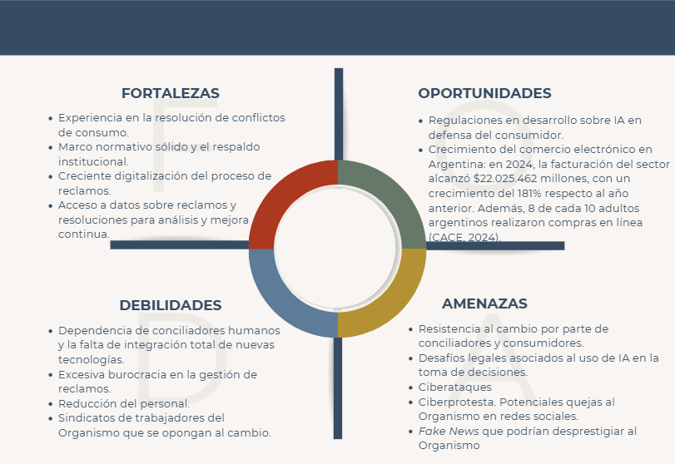
Fuente: elaboración propia.

Para profundizar el diagnóstico interno y externo del proceso de tramitación de denuncias, se aplicaron las matrices IFE (Evaluación de Factores Internos) y EFE (Evaluación de Factores Externos).
- Selección de factores
A partir del Análisis FODA previo, se identificaron las principales Fortalezas, Debilidades, Oportunidades y Amenazas que afectan a la DGDYPC
- Asignación de pesos
Cada factor recibió un peso relativo (de modo que la suma total fuese 1,00 en ambas matrices), de acuerdo con su importancia estratégica.
- Calificación
Se utilizó una escala de 1 (muy débil/amenaza muy grave) a 4 (muy fuerte/oportunidad muy favorable).
- Cálculo de puntajes ponderados
El puntaje de cada fila resulta de multiplicar el peso por la calificación y, al sumar todos los puntajes ponderados, se obtiene un valor que refleja la posición global interna (IFE) o externa (EFE).

Tabla N° 1 - Matriz EFI (evaluación de factores internos)

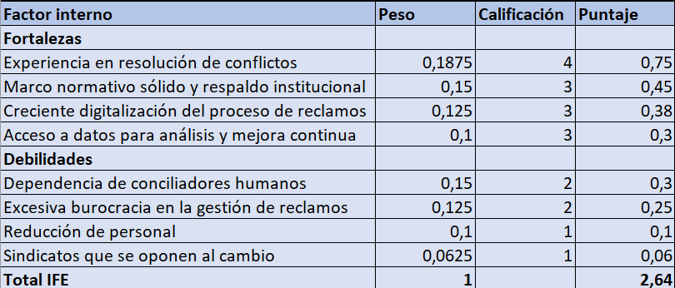

Fuente: elaboración propia a partir del análisis FODA.

Tabla N° 2 - Matriz EFE (evaluación de factores externos)

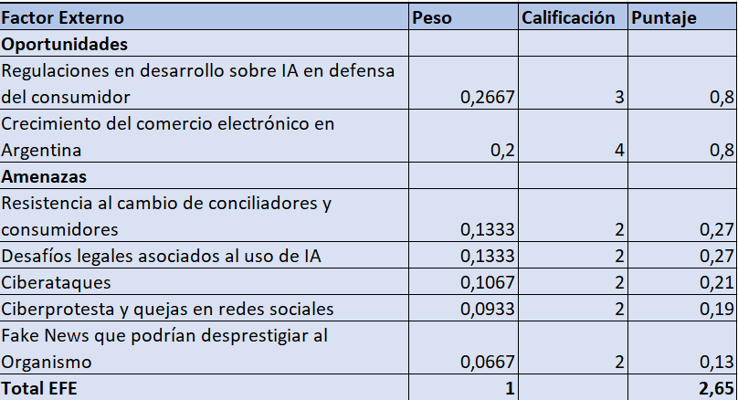

Fuente: elaboración propia a partir del análisis FODA.

Con un puntaje IFE de 2,64 y un EFE de 2,65, el organismo presenta una posición interna sólida—respaldada en su experiencia y proceso de digitalización—y un entorno externo ligeramente favorable, lo que indica la conveniencia de focalizar esfuerzos en reducir la burocracia interna y gestionar la resistencia al cambio para maximizar las oportunidades tecnológicas.

Infraestructura tecnológica y sistemas digitales vigentes
La DGDYPC de la Ciudad Autónoma de Buenos Aires ha experimentado una evolución progresiva en la incorporación de herramientas digitales para la atención y resolución de reclamos de consumidores. A través del trabajo coordinado con la Secretaría de Innovación y Transformación Digital y proveedores tecnológicos externos, la Dirección opera hoy sobre una base tecnológica compuesta por diversos sistemas integrados que respaldan sus procesos administrativos y operativos.
Entre las principales plataformas utilizadas se destacan:
- Sistema de Trámites Digitales (STD): plataforma que permite iniciar denuncias relacionadas con consumo (Ley N° 24.240 de Defensa del Consumidor) o administración de consorcios (Ley N° 94). Funciona como punto de ingreso de datos y como validador de la información provista por los ciudadanos.
- PECTRA: sistema de gestión interno utilizado por la DGDYPC, donde se procesan las denuncias recibidas desde el STD. Este sistema automatiza tareas clave como la asignación de turnos para audiencias, el envío de notificaciones electrónicas y la generación de documentación de respaldo. Cuenta además con módulos especializados para distintos trámites, como el Registro Público de Administradores (RPA).
- Trámites a Distancia (TAD): sistema general del GCBA mediante el cual pueden presentarse diversos trámites administrativos. En materia de defensa del consumidor, su uso ha sido parcialmente reemplazado por el STD, aunque se mantiene vigente para determinados procesos.
- SADE (Sistema de Administración de Documentos Electrónicos): herramienta que permite generar, registrar y gestionar expedientes digitales, asegurando la trazabilidad y seguridad documental de los procedimientos administrativos.
Si bien estos sistemas permiten automatizar ciertas tareas y brindan soporte al funcionamiento operativo de la DGDYPC, gran parte del proceso de resolución de conflictos sigue dependiendo de la intervención humana, especialmente en la conducción de audiencias y en la evaluación de pruebas. Esta situación evidencia una oportunidad concreta de mejora mediante la incorporación de herramientas de IA, que permitan escalar la capacidad de respuesta del organismo, reducir los tiempos de resolución y fortalecer la experiencia del usuario (Auditoría General de la Ciudad de Buenos Aires, 2023).
Flujo actual de gestión de denuncias
Actualmente, el proceso de tramitación de denuncias por parte de los consumidores en la Ciudad Autónoma de Buenos Aires está sustentado por un circuito digital que integra diversas plataformas. La carga inicial de datos comienza a través del Sistema de Trámites Digitales (STD), donde el ciudadano presenta su reclamo. Una vez validada la denuncia, esta se incorpora automáticamente al sistema interno PECTRA, que gestiona su derivación y permite automatizar tareas como la notificación de las partes, la generación de actas y la programación de audiencias. PECTRA se encuentra vinculado con el sistema SADE (Sistema de Administración de Documentos Electrónicos), lo que posibilita la caratulación de expedientes, la carga de documentos y el seguimiento interno del trámite. A su vez, la gestión documental se complementa con el sistema GEDO (Generador Electrónico de Documentos Oficiales), encargado de generar y almacenar los documentos en formato PDF de manera segura y centralizada. Esta secuencia de integración entre plataformas permite cierta trazabilidad y eficiencia operativa, aunque sigue requiriendo la intervención activa de operadores humanos en cada etapa crítica del proceso (Auditoría General de la Ciudad de Buenos Aires, 2023).

Gráfico N° 1 - Flujograma de gestión de denuncias
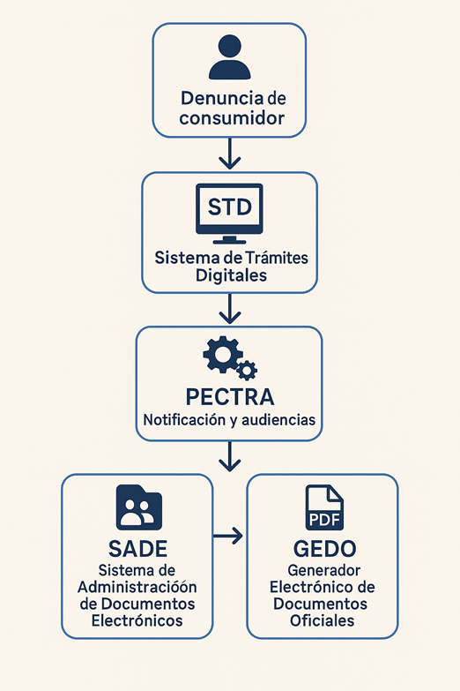
Fuente: elaboración propia

Gráfico N° 2 - Flujograma de gestión de denuncias
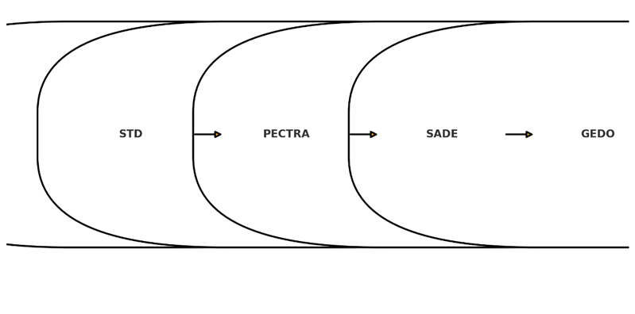
Fuente: elaboración propia
Como se observa en la figura N° 4 y 5, la denuncia realizada por el consumidor se inicia en el sistema STD y fluye a través de las plataformas PECTRA, SADE y GEDO, configurando un circuito parcialmente automatizado.

CAPÍTULO 3: METODOLOGÍA DE LA INVESTIGACIÓN
El presente estudio se basa en un enfoque cuantitativo exploratorio-descriptivo, orientado a evaluar la aplicabilidad de la IA en la resolución de reclamos en Defensa al Consumidor dentro de organismos públicos en la Ciudad Autónoma de Buenos Aires. La investigación busca analizar el impacto potencial de la IA en la optimización de los tiempos de resolución de reclamos, la reducción de costos administrativos y la mejora en la satisfacción del usuario.
Para ello, se examinarán antecedentes nacionales e internacionales sobre el uso de IA en la gestión pública y se recopilará la percepción de expertos y usuarios respecto a su implementación.
3.1 Objetivos específicos:
- Analizar el estado actual de la gestión de reclamos en Defensa al Consumidor e identificar sus principales ineficiencias.
- Evaluar la viabilidad técnica, operativa y normativa de la implementación de IA en estos procesos.
- Investigar casos de éxito internacionales en la implementación de IA en la resolución de conflictos.
- Explorar la percepción de los usuarios del sistema actual en relación con el uso de IA.
3.2 Relevamiento
El relevamiento de información se realizará mediante la recopilación de fuentes primarias y secundarias que permitan contextualizar el estado actual de la gestión de reclamos y la posible implementación de IA.
3.3 Fuentes de información:
- Documentos oficiales y normativas: Ley 24.240 de Defensa del Consumidor y su aplicación en organismos públicos - Legislación vigente sobre el uso de tecnologías en la administración pública, en especial normativas sobre IA, privacidad de datos y digitalización de trámites- Decretos, resoluciones y normativas específicas del Gobierno de la Ciudad de Buenos Aires en materia de gestión de reclamos.
- Informes y estudios previos: Publicaciones académicas sobre la adopción de IA en la administración pública y su impacto en la eficiencia operativa.
- Datos estadísticos: Análisis de volúmenes de reclamos, tiempos promedio de resolución y costos operativos en organismos públicos de defensa del consumidor. Volumen de reclamos anuales en la DGDYPC.
Este relevamiento permitirá contar con una base teórica y empírica robusta para evaluar el impacto de la IA en la gestión de reclamos, identificando tendencias, desafíos y oportunidades de implementación en el contexto argentino.
3.4 Trabajo de campo
Con el objetivo de evaluar la viabilidad y el impacto de la implementación de la IA en la gestión de reclamos en Defensa al Consumidor, se desarrollará un trabajo de campo basado en técnicas de recolección de información primaria. Estas permitirán obtener datos relevantes directamente desde la perspectiva de los usuarios finales del sistema actual.
3.5 Técnicas de recolección de datos
Se realizaron encuestas a usuarios reales o potenciales del sistema de resolución de reclamos de la DGDYPC. El propósito de estas encuestas es identificar el nivel de aceptación, expectativas y percepciones en torno al uso de sistemas automatizados basados en IA para resolver conflictos de consumo.
Las preguntas de la encuesta están detalladas en el Anexo I – Cuestionario de Encuesta a Usuarios.
  - Características del relevamiento y muestra encuestada
El trabajo de campo se llevó a cabo entre el 12 de marzo y el 24 de abril de 2025, mediante la aplicación de encuestas a usuarios y potenciales usuarios del sistema de resolución de reclamos de la DGDYPC.
En total, se obtuvieron 133 respuestas, lo que permitió relevar percepciones ciudadanas respecto al sistema actual, así como explorar el nivel de aceptación hacia la posible incorporación de herramientas de IA en la gestión de reclamos.
3.7 Análisis y procesamiento de los datos
- Las encuestas serán analizadas mediante técnicas de análisis de contenido para identificar patrones y tendencias en las respuestas.
- Las encuestas serán procesadas con herramientas de estadística descriptiva.
- Los resultados de la observación comparativa serán utilizados para modelar escenarios de implementación, evaluando su impacto en costos y eficiencia.
3.8 Impacto esperado del trabajo de campo
El relevamiento busca generar evidencia empírica que permita:
- Identificar fortalezas y debilidades del sistema actual de resolución de reclamos;
- Evaluar el nivel de aceptación ciudadana ante la posible automatización del proceso mediante IA;
- Proponer recomendaciones basadas en datos para una futura implementación gradual, contemplando aspectos operativos, normativos y éticos.
3.9 Tamaño de la muestra
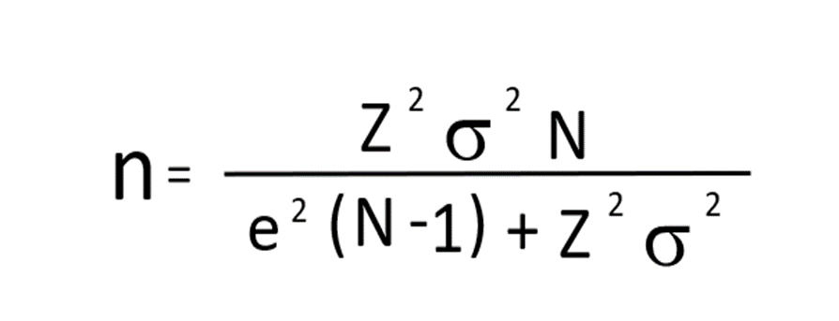
Para definir el tamaño de la muestra se utilizó la siguiente fórmula:

Donde:
- n: tamaño de la muestra que se desea calcular.
- N = tamaño del universo de reclamos (1.456). Se ha estimado el universo de reclamos como el promedio mensual de denuncias recibidas por la DGDYPC durante 2024, de conformidad al “Informe estadístico SIDEC”.
- σ: desviación estándar poblacional; al desconocerse, σ = 0,5 ⇒ σ² = 0,25.
- Z: valor crítico para 75 % de confianza; Z ≈ 1,15 ⇒ Z² ≈ 1,323.
- e: margen de error admisible, e = 0,05 ⇒ e² = 0,0025.

Numerador:
Z² × σ² × N = 1,323 × 0,25 × 1 456 ≈ 481,7
Denominador:
e² × (N – 1) + Z² × σ² = 0,0025 × 1 455 + 1,323 × 0,25 ≈ 3,9683
Tamaño de la muestra (n):
481,7 / 3,9683 ≈ 121 encuestas
Por lo tanto, el tamaño mínimo de la muestra requerido para garantizar un nivel de confianza del 75 % con un margen de error del ±5 % es de 121 encuestas.

CAPÍTULO 4: RESULTADOS DE LA ENCUESTA
Con el objetivo de evaluar la percepción ciudadana sobre el sistema actual de resolución de reclamos de la DGDYPC, así como su apertura hacia la incorporación de IA, se realizó una encuesta a consumidores. El análisis de los resultados permitió identificar tendencias relevantes sobre la experiencia de los usuarios y su actitud frente a la digitalización del sistema.
La investigación cuantitativa por medio de encuestas se realizó a 133 personas entre el 1 de marzo de 2025 hasta el 30 de abril de 2025.

Gráfico N° 3 - Pregunta N° 1: ¿Cuál es su edad?

Fuente: elaboración propia en base a 133 encuestas
Se observa que el 49,6% de los encuestados tienen un rango de edad de 25 a 34 años, lo que indica que la mayoría de los participantes pertenece a un segmento joven-adulto.

Gráfico N° 4 - Pegunta N° 2: ¿Alguna vez ha realizado un reclamo ante la Dirección General de Defensa y Protección del Consumidor de CABA?

Fuente: elaboración propia en base a 133 encuestas
Se evidencia que un 78,9% de los encuestados declaró no haber realizado previamente un reclamo ante la Dirección General, lo que sugiere un bajo nivel de utilización del sistema actual.

Gráfico N° 5 - Pregunta N° 3: ¿Cómo calificaría su experiencia con el sistema actual de resolución de reclamos?

Fuente: elaboración propia en base a 133 encuestas
Se evidencia que un 67,2% de los encuestados no cuenta con experiencia en la realización de reclamos de consumidor ante la DGDYPC. Este alto porcentaje sugiere que, para muchos ciudadanos, el proceso de reclamos no es una experiencia recurrente, lo que podría estar asociado a desconocimiento sobre el mecanismo o a falta de confianza en su efectividad.
El 13,7% de los encuestados mencionó que su experiencia fue regular. El otro 9,2% indicó que su experiencia fue mala.
Estos resultados denotan que los consumidores que han realizado reclamos, en su mayoría no tuvieron buena experiencia con el sistema actual de resolución de reclamos.

Gráfico N° 6 - Pregunta N° 4: ¿Cuánto tiempo demoró en resolverse su reclamo?

Fuente: elaboración propia en base a 133 encuestas
Se ve reflejado que el 74% de los encuestados no cuenta con experiencia en la realización de reclamos. Dentro del grupo que sí ha realizado un reclamo, la mayoría reportó que el tiempo de resolución osciló entre uno y tres meses, el 11%, lo que indica que el proceso puede percibirse como prolongado y burocrático.

Gráfico N° 7 - Pregunta N° 5: Si tuviera que presentar un reclamo, ¿estaría dispuesto a que sea evaluado y resuelto por un sistema automatizado basado en IA?

Fuente: elaboración propia en base a 133 encuestas
El 38% de los encuestados se mostró dispuesto a que su reclamo sea evaluado por un sistema automatizado basado en IA, mientras que un 29% aceptaría esta posibilidad, aunque con dudas.

Gráfico N° 8 - Pregunta N° 6: ¿Considera que un sistema de IA podría resolver reclamos de manera más rápida que los conciliadores humanos?

Fuente: elaboración propia en base a 133 encuestas
Se refleja que la mayoría de los entrevistados, el 56,4%, afirma que sería más rápido y eficiente el sistema de IA para resolver reclamos.

Gráfico N° 9 - Pregunta N° 7: ¿Cree que la digitalización y automatización del sistema de Defensa del Consumidor mejoraría la experiencia de los usuarios?

Fuente: elaboración propia en base a 133 encuestas
El 83,2% de los encuestados consideraron que la automatización y digitalización de los casos de Defensa del Consumidor mejorarían significativamente la experiencia de los usuarios.

Gráfico N° 10 - Pregunta N° 8: ¿Qué tan importante considera que es la intervención humana en la resolución de reclamos?

Fuente: elaboración propia en base a 133 encuestas
Refleja, que en lo que respecta a la intervención humana en el proceso de resolución de reclamos, la mayoría de los encuestados, 64%, considera que esta es necesaria únicamente en casos complejos.

Gráfico N° 11 - Pregunta N° 9: ¿En qué casos cree que la IA podría ser útil en la resolución de reclamos? (seleccionar todas las opciones que correspondan)

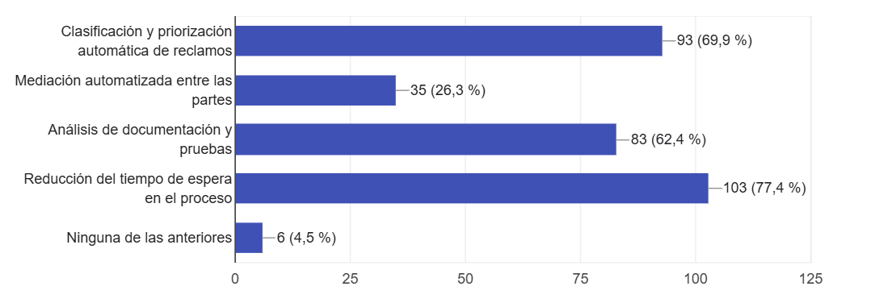

Fuente: elaboración propia en base a 133 encuestas
Entre los usos potenciales de la IA en la gestión de reclamos, la Figura 9 muestra que los encuestados identificaron como usos mas prometedores de la IA:
      - Reducción de tiempos de espera en el proceso
      - Clasificación y priorización de reclamos.
      - Análisis automático de documentación.

CAPÍTULO 5: PROPUESTA DEL PLAN DE MEJORA

5.1 Objetivos del plan

Si bien la DGDYPC ya cuenta con una infraestructura digital integrada —a través de sistemas como STD, PECTRA, SADE y GEDO—, estos procesos se centran en tareas administrativas y de registro documental. Actualmente también se dispone de un chatbot institucional para asesoramiento general, pero aún no se han implementado soluciones de IA que actúen de manera autónoma en la evaluación, resolución o mediación de reclamos.

El presente plan tiene como objetivo principal complementar y ampliar las capacidades del sistema existente mediante herramientas de IA que permitan agilizar la gestión de reclamos, reducir los tiempos de resolución, mejorar la experiencia del usuario y optimizar los recursos humanos del organismo. El enfoque propuesto es híbrido y gradual, integrando soluciones automatizadas sin desplazar la intervención humana cuando sea necesaria.
La ejecución se organiza en tres fases progresivas, cada una de ellas orientada a resolver un conjunto específico de limitaciones actuales:

Fase 1 – Optimización de la gestión documental con IA semántica:(1–2 meses)
- Implementar algoritmos para la clasificación automática de documentación cargada por los usuarios (contratos, facturas, capturas).
- Incorporar tecnologías de extracción de información clave, como montos, fechas, objetos del reclamo, para alimentar automáticamente el sistema PECTRA.
- Esta fase mejora el tiempo de revisión manual de documentos y prepara la base de datos para la automatización resolutiva.
Fase 2 – Resolución automatizada basada en IA legal(3–6 meses)
- Desarrollo de un motor de IA entrenado con resoluciones anteriores y normativa aplicable, capaz de proponer soluciones automáticas a reclamos simples.
- El sistema deberá ofrecer una propuesta de resolución en menos de 24 horas, tras recibir la denuncia y su documentación.
Flujo propuesto:
- El sistema formula una propuesta de resolución automática.
- Si ambas partes (consumidor y empresa) la aceptan, se genera un acta de cierre con acuerdo que especifica los términos de cumplimiento.
- Si una parte la rechaza, se ofrece una segunda propuesta automatizada.
- De persistir la disconformidad, el reclamo se deriva a una audiencia virtual con un conciliador humano.
Se mantendrá la opción de audiencia presencial para ciudadanos sin acceso digital, asegurando un sistema inclusivo y accesible.
Fase 3 – Optimización predictiva y mejora continua (6–12 meses)

Desarrollar un módulo de IA capaz de anticipar tipos de reclamos recurrentes según patrones históricos.

Crear tableros de control e indicadores dinámicos para monitorear el rendimiento del sistema.

Incorporar un sistema de retroalimentación del usuario al cierre de cada reclamo, a fin de ajustar los algoritmos y elevar la calidad del servicio.
Beneficios de la implementación
- Reducción de tiempos de espera: La automatización permitirá resolver una gran proporción de casos en menos de 48 horas.
- Mayor eficiencia operativa: Los conciliadores humanos podrán concentrarse en casos complejos que requieren mayor intervención y análisis.
- Accesibilidad digital: Los ciudadanos podrán gestionar sus reclamos sin moverse de sus hogares, eliminando barreras geográficas y administrativas.
- Optimización de recursos: La reducción de tareas manuales redundantes permitirá disminuir los costos operativos y administrativos.
- Transparencia y trazabilidad: Todo el proceso estará debidamente documentado y auditado, mejorando la rendición de cuentas.
Con el fin de fundamentar los beneficios esperados del plan propuesto, se presenta a continuación una comparación sintética entre el sistema actual de resolución de reclamos y el sistema proyectado con apoyo en herramientas de IA.

Tabla N° 3 – Tabla comparativa entre el sistema tradicional y el sistema propuesto
Aspecto | Sistema Tradicional (Conciliador humano) | Sistema Propuesto (IA automatizada)
Tiempos de resolución | Prolongados (1 a 3 meses) | Reducidos (menos de 48 horas en casos simples)
Cantidad de audiencias requeridas | Hasta 3 audiencias por caso | Máximo 1 propuesta automática + 1 adicional
Intervención humana | Alta (conciliador presente en cada etapa) | Baja (solo en casos escalados o complejos)
Costos operativos | Personal, audiencias, infraestructura | Inversión tecnológica con bajos costos fijos
Accesibilidad para el usuario | Dependiente de la presencia física o disponibilidad horaria de las partes | Accesible en cualquier momento a través de plataformas digitales, sin necesidad de coincidencia horaria
Trazabilidad del proceso | Trazabilidad integral con registros digitales automáticos | Trazabilidad integral con registros digitales automáticos, auditables en tiempo real
Satisfacción del usuario | Heterogénea, influenciada por la experiencia del conciliador y los tiempos del proceso | Percepción positiva asociada a la inmediatez, transparencia y uniformidad del tratamiento de casos
Escalabilidad del sistema | Limitada por recursos humanos y capacidad operativa fija | Alta escalabilidad con mínima necesidad de recursos adicionales frente al incremento de demanda

Fuente: elaboración propia

5.2 Evaluación financiera
La propuesta de implementación progresiva de IA en la DGDYPC de la Ciudad Autónoma de Buenos Aires requiere una inversión inicial que considera el desarrollo de nuevas funcionalidades basadas en IA, así como el mantenimiento y evolución del sistema existente.
Dado que el organismo ya cuenta con una infraestructura digital parcialmente automatizada —incluyendo gestión documental en la nube y un chatbot informativo—, esta evaluación se focaliza en el desarrollo e integración de capacidades adicionales de resolución automatizada, clasificación inteligente de documentación y modelos predictivos.
Evaluación financiera de la implementación de IA en la gestión de reclamos
1. Inversión inicial (costos únicos)
La inversión inicial incluye todos aquellos gastos necesarios para la creación y puesta en funcionamiento del sistema automatizado, desde el diseño de los módulos de IA hasta la capacitación del personal. Estos costos se incurren una sola vez y están asociados a la fase de implementación del proyecto.
La inversión propuesta se considera viable en función de su potencial impacto, escalabilidad y sostenibilidad para el Gobierno de la Ciudad Autónoma de Buenos Aires.
Tabla N° 4 – Inversión inicial
Fase / Rubro | Costo (USD) | Justificación
Optimización documental con IA semántica | 20.000 | Desarrollo de algoritmos de clasificación y extracción de datos, integración con PECTRA y GEDO
Resolución automatizada con motor IA legal | 50.000 | Consultoría legal y tecnológica para modelado de soluciones automatizadas
Interfaz y trazabilidad de usuario | 10.000 | Desarrollo de módulos interactivos para usuarios
Capacitación técnica al personal | 10.000 | Formación técnica en plataformas como ADEN y Coursera
Asesoría legal y pruebas piloto | 5.000 | Validación normativa, testeo técnico
Total inversión inicial | 95.000
Fuente: elaboración propia

2. Costos operativos recurrentes (anuales)
Los costos operativos corresponden a aquellos necesarios para sostener el funcionamiento eficiente del sistema a lo largo del tiempo. Estos gastos deberán contemplarse dentro del presupuesto anual de funcionamiento del organismo.
Tabla N° 5 – Costos operativos

Concepto | Costo (USD) | Justificación
Infraestructura en la nube (expansión y respaldo) | 10.000 | Almacenamiento seguro, mantenimiento, cumplimiento normativo
Soporte técnico / mantenimiento IA | 7.000 | Ajustes de algoritmos, mejora continua
Asistencia funcional (Help Desk y QA) | 5.000 | Apoyo a operadores y usuarios
Capacitación continua | 2.000 | Formación del personal ante actualizaciones
Total inversión operativa | 24.000

Fuente: elaboración propia

Origen de los fondos

La inversión anual en innovación tecnológica de la Dirección General de Defensa al Consumidor de la Ciudad Autónoma de Buenos Aires (CABA) se financia a través del presupuesto asignado a dicha Dirección dentro del Presupuesto Consolidado del Sector Público de la Ciudad, que forma parte de la Ley de Presupuesto aprobada por la Legislatura porteña. Esta partida se inscribe en el capítulo de modernización e innovación tecnológica del presupuesto, y proviene de recursos propios del Gobierno de la Ciudad.

5.3 Indicadores – KPI

Se establecerá un sistema de seguimiento basado en indicadores clave de desempeño (KPI). Estos indicadores permitirán medir tanto el impacto operativo como la satisfacción de los usuarios, asegurando una visión integral del progreso.
Indicadores propuestos:
- Tasa de resolución: porcentaje de reclamos resueltos dentro de las 48 horas.
- Porcentaje de reclamos resueltos sin intervención de conciliador humano.
- Ahorro en horas de personal: cantidad de horas-persona liberadas gracias a la automatización de tareas.
- Satisfacción del usuario: nivel de satisfacción medido mediante encuestas posteriores al cierre de cada reclamo.
- Tiempo estimado de resolución por reclamo.
El análisis periódico de estos indicadores permitirá realizar ajustes oportunos, garantizar la eficiencia del plan y optimizar el impacto en la gestión de reclamos.
Resultados proyectados

Cuantitativos:

- Ahorro de tiempo de intervenciones de mediadores/conciliadores: reducción significativa del tiempo destinado por los conciliadores en la resolución de reclamos, con un ahorro promedio estimado de 2 horas por caso.

- Ahorro de tiempo para usuarios y representantes de empresas: disminución del tiempo que deben dedicar al proceso al evitar la asistencia obligatoria a instancias iniciales de conciliación o mediación, con un ahorro estimado de 60 minutos por caso.

- Disminución del número de audiencias por caso: las audiencias de conciliación se realizarán únicamente en casos excepcionales y, de ser necesarias, se gestionarán de manera virtual.

- Reducción del tiempo promedio de tramitación de reclamos: el proceso actual puede extenderse hasta 30 días hábiles (con posibilidad de prorroga); con el plan propuesto, el plazo máximo será de 10 días hábiles, sin prórroga.

- Disminución del tiempo de respuesta inicial: reducción del tiempo de contacto inicial con el usuario desde un promedio de 72 horas hábiles a 24 horas hábiles, mejorando la percepción de respuesta y eficiencia.

- Disminución del tiempo de respuesta inicial: en el sistema actual, el primer contacto con el usuario se materializa al fijar una audiencia, lo que demora en promedio 10 días hábiles desde el ingreso del reclamo. Con el sistema propuesto, la respuesta inicial se emitirá dentro de las primeras 24 horas hábiles, agilizando el inicio de la gestión y mejorando la experiencia del usuario.

5.4 Cronograma

Gráfico N° 12 - Cronograma de implementación

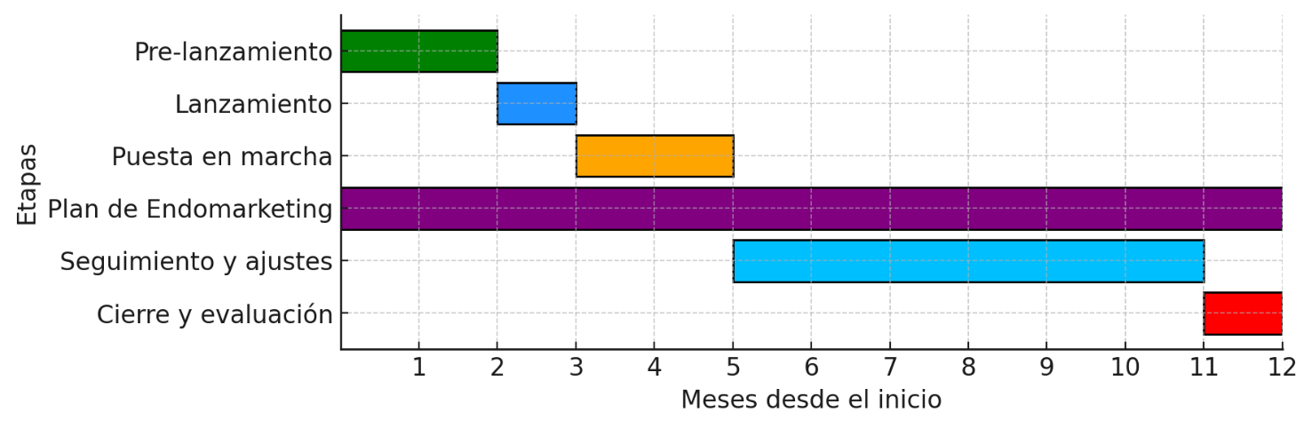

Fuente: elaboración propia
El cronograma de implementación se presenta bajo la forma de un diagrama de Gantt, que ilustra de manera visual las diferentes etapas del plan de mejora y su distribución temporal a lo largo de doce meses. Este esquema permite comprender la secuencia de acciones, su duración estimada y la relación entre las distintas fases, garantizando así una planificación ordenada y coherente.
Pre-lanzamiento (mes 1 a mes 2): en esta fase se ejecutan las tareas preparatorias para sentar las bases del proyecto. Incluye la configuración técnica inicial, la definición de procedimientos operativos, la capacitación del equipo clave y las primeras acciones de endomarketing orientadas a sensibilizar al personal sobre los objetivos y beneficios de la iniciativa.
Lanzamiento (mes 3): momento de presentación oficial del proyecto dentro de la organización. Se emiten comunicados institucionales, se realizan reuniones de presentación y se difunde el cronograma a todas las áreas involucradas para alinear expectativas y asegurar la participación activa de los distintos actores.
Puesta en marcha (mes 3 a mes 4): comienza la implementación efectiva de las herramientas y procedimientos definidos, con la integración tecnológica, la ejecución de pruebas piloto y la gestión de los primeros casos bajo el nuevo modelo.
Campaña de endoarketing (mes 1 a mes 12): línea de trabajo transversal durante todo el año. Comprende comunicación interna continua con difusión periódica de avances, mensajes motivacionales, piezas gráficas y audiovisuales, y actividades que fomenten la apropiación del proyecto por parte del personal. Su presencia sostenida asegura consistencia, recordación y engagement en cada etapa.
Seguimiento y ajustes (mes 5 a mes 10): monitoreo de los indicadores de desempeño (KPI), detección de desvíos y aplicación de medidas correctivas. Incluye reuniones de retroalimentación, encuestas a usuarios y revisión técnica para optimizar el funcionamiento del sistema.
Cierre y evaluación (mes 11 a mes 12): consolidación de resultados y evaluación del grado de cumplimiento de los objetivos. Se recopilan y analizan los datos, se elabora el informe final y se presenta a la dirección. Además, se comunica el cierre del proyecto, destacando logros y lecciones aprendidas para proyectar futuras mejoras y asegurar la sostenibilidad de los cambios implementados.
Este enfoque secuencial y temporalmente estructurado facilita el control del avance y la gestión proactiva de los recursos, garantizando que cada etapa cuente con la preparación, el seguimiento y la evaluación necesarios para maximizar el impacto de la implementación.
5.4 Plan de endomarketing
El plan de endomarketing es una estrategia de comunicación interna diseñada para motivar, informar y comprometer al personal en torno a la implementación del plan de mejora. Su propósito es minimizar las resistencias al cambio, alinear las expectativas y fortalecer el sentido de pertenencia hacia el proyecto. De este modo, se busca favorecer una adopción ágil y efectiva de las nuevas herramientas y procesos, asegurando que cada integrante de la organización se sienta parte activa de la transformación.
Etapas del Plan de endomarketing
1. Diagnóstico y análisis inicial
La primera etapa consiste en realizar un diagnóstico exhaustivo de la situación interna de la organización para identificar el estado actual de la comunicación interna, el clima laboral, la cultura organizacional y el nivel de compromiso de los colaboradores. Este análisis puede incluir encuestas de satisfacción, entrevistas, focus groups y la revisión de los canales de comunicación existentes. Asimismo, es recomendable efectuar un análisis FODA interno para detectar fortalezas, debilidades, oportunidades y amenazas, generando así una base sólida de información sobre la cual diseñar el plan.
2. Definición de objetivos
Con la información recabada, se definen objetivos claros y medibles que orienten el desarrollo del plan, formulados bajo el criterio SMART (específicos, medibles, alcanzables, relevantes y con plazo definido). Ejemplos pueden ser incrementar la satisfacción laboral en un porcentaje determinado, reducir la rotación de personal o aumentar la participación en actividades internas.
3. Segmentación y análisis del público interno
Se reconoce que los colaboradores no son un grupo homogéneo, por lo que sus necesidades y motivaciones varían. La segmentación puede basarse en área de trabajo, antigüedad, ubicación geográfica, nivel jerárquico o tipo de contrato. Este análisis permite adaptar mensajes, canales y acciones a cada grupo e identificar a “embajadores internos”, empleados con capacidad de influir positivamente en sus compañeros.
4. Diseño de la estrategia
Se define el enfoque general del plan y la forma de transmitir los mensajes a cada segmento. Se determina el concepto central, los mensajes clave, el tono comunicacional y los canales más adecuados, que pueden incluir newsletters internos, intranet, redes corporativas, cartelería, pantallas informativas o eventos presenciales/virtuales. La estrategia debe ser coherente con la identidad y valores de la organización.
5. Planificación de acciones y recursos
Se elabora un plan operativo detallado con todas las acciones, plazos de ejecución, responsables y recursos necesarios. Es fundamental desarrollar un cronograma (por ejemplo, un diagrama de Gantt) y un presupuesto que incluya costos de producción de materiales, organización de eventos, contratación de servicios y logística.
6. Implementación
En esta fase se ejecutan las acciones planificadas respetando el cronograma y presupuesto. Incluye el lanzamiento de campañas internas, realización de actividades y eventos, distribución de materiales y activación de incentivos o programas de reconocimiento. La comunicación constante y clara es clave para asegurar que los mensajes lleguen de manera oportuna.
7. Seguimiento y control
Se monitorea el desarrollo del plan en tiempo real, evaluando el cumplimiento de las acciones y detectando posibles desvíos. Se emplean los KPI como la tasa de participación en actividades, interacción con contenidos, asistencia a eventos o feedback de los colaboradores, para realizar ajustes oportunos.
8. Evaluación y cierre
Finalmente, se miden los resultados frente a los objetivos iniciales mediante indicadores cuantitativos (incremento de satisfacción laboral, reducción de rotación) y cualitativos (mejora del clima organizacional, mayor sentido de pertenencia). Se elabora un informe final con logros, lecciones aprendidas y recomendaciones para futuros planes, cerrando así el ciclo de mejora continua.

Gráfico N° 13 - Cronograma del plan de endomarketing

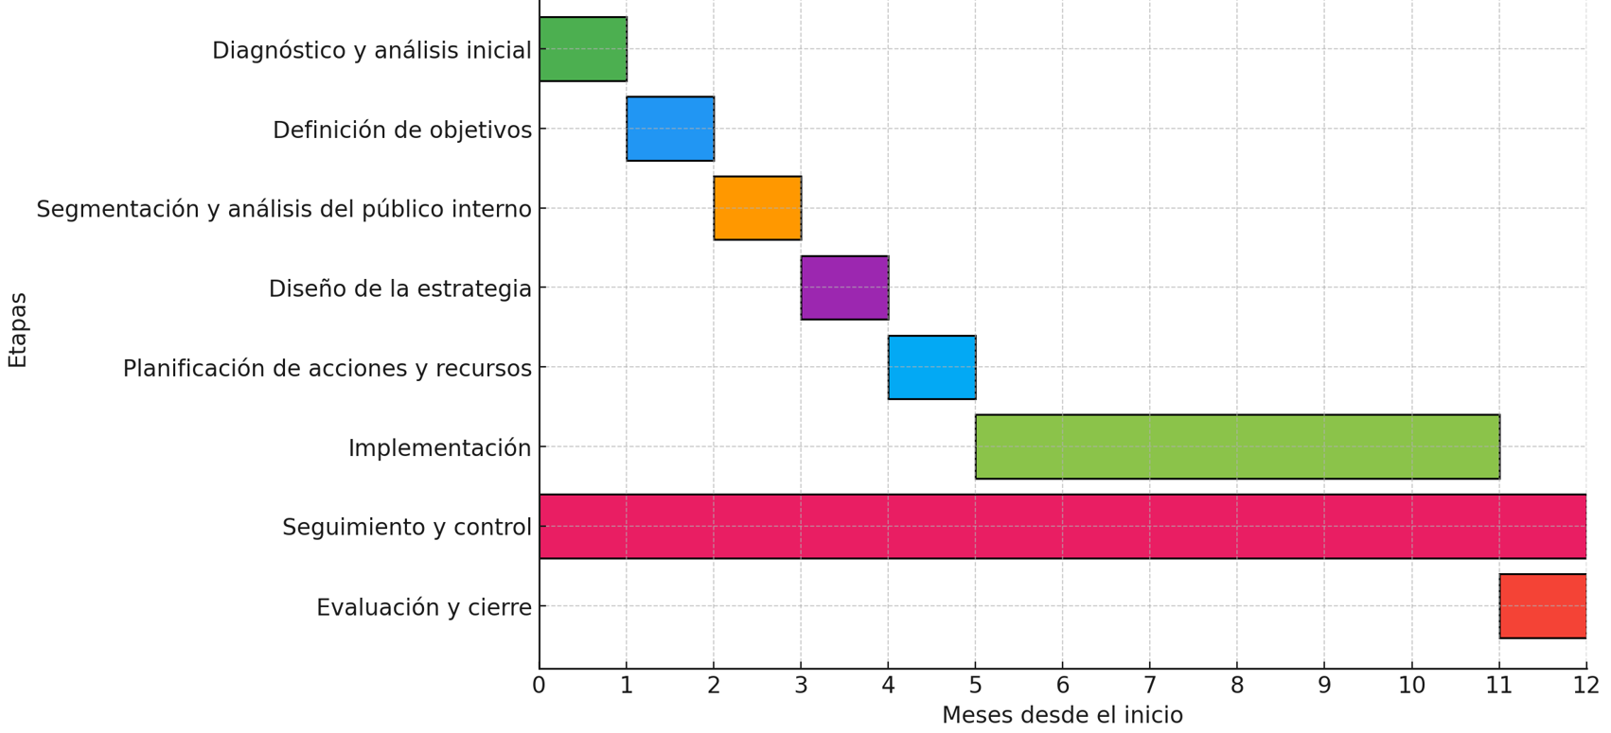

Fuente: elaboración propia
Tabla N° 6 - Presupuesto del plan de endomarketing
Concepto | Descripción | Costo (USD)
Diseño y creación de piezas | Desarrollo de material gráfico, audiovisual y contenido para campañas internas (banners, videos, infografías, cartelería, etc.). | 2000
Producción y adaptación de piezas | Impresión, edición y adecuación para distintos canales internos (intranet, pantallas, newsletters, cartelería física). | 1200
Traqueo y medición | Herramientas y procesos para el seguimiento de indicadores (KPI), análisis de participación y evaluación del impacto de las acciones. | 800
Evento de lanzamiento | Organización del evento de inicio del plan (logística, locación, ambientación, personal de apoyo). | 3000
Catering lanzamiento | Servicio gastronómico para asistentes del evento de lanzamiento. | 1500
Evento de cierre | Presentación de resultados, premiación de “embajadores internos” y actividades de reconocimiento. | 1200
Catering cierre | Servicio gastronómico en el evento de cierre. | 1500
Capacitación y sensibilización | Talleres y charlas internas para líderes y embajadores internos sobre comunicación y compromiso. | 1200
Reserva para contingencias | Fondo para cubrir imprevistos (ajustes de presupuesto, proveedores, refuerzo de acciones). | 800
Total |  | 13.200
Fuente: elaboración propia

CAPÍTULO 6: CONCLUSIONES Y RECOMENDACIONES
La presente investigación tiene como objetivo analizar en profundidad los beneficios que conlleva la implementación de la Inteligencia Artificial (IA) en la gestión de reclamos en Defensa al Consumidor dentro del organismo público del Gobierno de la Ciudad de Buenos Aires. Este trabajo parte de un diagnóstico que revela una serie de problemáticas estructurales: la lentitud en la tramitación de reclamos, la acumulación de audiencias de conciliación y la alta carga operativa sobre el personal.
Ante estos desafíos, la IA se presenta como una herramienta transformadora capaz de modificar de raíz la dinámica actual. Su incorporación permitiría optimizar la eficiencia operativa, reducir drásticamente los tiempos de resolución y elevar la satisfacción de los usuarios, gracias a la automatización de tareas repetitivas y a la reducción de la intervención humana en procesos que no requieren juicio crítico.
El estudio propone evaluar cómo la IA puede agilizar la tramitación de reclamos a través de soluciones concretas como la clasificación automática de casos, la asignación inteligente de expedientes y la generación de respuestas estandarizadas para problemáticas recurrentes. Estas acciones no solo mejorarían la agilidad de la gestión, sino que también permitirían liberar tiempo de los conciliadores humanos para que se concentren en casos complejos que sí requieren análisis profundo.
La automatización, además, implicaría un uso más eficiente de los recursos públicos, con beneficios directos para consumidores y empresas: menos desplazamientos, reducción de audiencias innecesarias y mayor previsibilidad en los plazos de respuesta. La experiencia internacional analizada en esta investigación demuestra que la implementación de IA en la gestión pública puede incrementar en más de un 50 % la capacidad de respuesta, manteniendo estándares de calidad e imparcialidad.
A través de un enfoque exploratorio y descriptivo, esta investigación examinó tanto los beneficios como las barreras para la implementación de la IA. Entre las barreras identificadas se incluyen las limitaciones normativas, la necesidad de inversión inicial en infraestructura tecnológica y la capacitación del personal. Por su parte, las oportunidades detectadas son numerosas: aprovechamiento de datos históricos para la detección de patrones de conflicto, mejora en la trazabilidad de cada expediente y generación de indicadores de gestión más precisos para la toma de decisiones.
Este estudio no solo aporta al conocimiento académico sobre la aplicación de la IA en la resolución de conflictos, sino que también ofrece una hoja de ruta práctica para la modernización de los servicios públicos. Al promover la automatización de procesos, se plantea un modelo de gestión más eficiente, accesible y alineado con las demandas de una ciudadanía cada vez más digitalizada.
La Dirección General de Defensa y Protección del Consumidor (DGDYPC) desempeña un rol esencial en la regulación del mercado y la protección de los derechos de los consumidores. Sin embargo, enfrenta el reto ineludible de modernizar sus procesos para responder de manera ágil y efectiva a una demanda creciente y a una mayor complejidad en las relaciones de consumo. La adopción de IA, en este contexto, no es solo una oportunidad, sino una necesidad estratégica para garantizar un servicio público de calidad en el mediano y largo plazo.
Recomendaciones específicas:
- Integrar IA en la gestión y resolución de reclamos.
- Optimizar el uso de datos para anticipar tendencias y detectar patrones de conflicto.
- Capacitar al personal para la adopción de herramientas digitales, fomentando la confianza y el uso efectivo de la tecnología.
- Incorporar chatbots inteligentes para brindar respuestas inmediatas a consultas frecuentes y actualizaciones de estado, reduciendo la necesidad de interacción directa con personal del organismo en las etapas iniciales.
La aplicación de estas medidas permitirá ofrecer un servicio más eficiente, ágil y transparente para los consumidores de la Ciudad de Buenos Aires, fortaleciendo el rol de la DGDYPC como garante de derechos y posicionándola como referente en innovación dentro de la gestión pública.

BIBLIOGRAFÍA
- Aberdeen Group. (s.f.). La transformación digital y su aporte en la rendición de gastos. Recuperado de https://blog.agilice.cl/transformacion-digital-empresarial

- ADEN Business School. (2024). Cómo aplicar la IA en el sector público. Recuperado de https://www.aden.org/business-magazine/como-aplicar-ia-en-el-sector-publico/

- Ahumada Benedetto, D., & Echeverri Hamilton, M. (2024). La inmersión de la inteligencia artificial en las relaciones de consumo: impacto y falencias de la normativa chilena.

- Amazon Web Services. (s.f.). What is cloud storage? AWS. Recuperado de https://aws.amazon.com/what-is-cloud-storage/

- Argentina.gob.ar. (2022, 27 de julio). Digitalización integral del proceso de Defensa del Consumidor de la Provincia de Salta en la Asamblea del CoFeFuP. Recuperado de https://www.argentina.gob.ar/noticias/digitalizacion-integral-del-proceso-de-defensa-del-consumidor-de-la-provincia-de-salta-en

- Armstrong, M. (2016). Armstrong’s Handbook of Performance Management: An Evidence-Based Guide to Delivering High Performance (5.ª ed.). Londres, Kogan Page.

- Brandão, M. (2024, 4 de diciembre). IA está entre as prioridades do Procon-SP para 2025. Consumidor Moderno. Recuperado de https://consumidormoderno.com.br/ibrac-procon-ia/

- Brynjolfsson, E., & McAfee, A. (2014). The Second Machine Age: Work, Progress, and Prosperity in a Time of Brilliant Technologies. Nueva York, W. W. Norton & Company.

- Burke, W. W. (2017). Organization Change: Theory and Practice (5.ª ed.). Thousand Oaks, Sage Publications.

- Cámara Argentina de Comercio Electrónico (CACE). (2024). El eCommerce aumentó un 248% su facturación interanual en la primera mitad del año. Recuperado de https://cace.org.ar/prensa/el-ecommerce-aumento-un-248-su-facturacion-interanual-en-la-primera-mitad-del-ano/

- Centro Europeo del Consumidor en España. (s.f.). CEC-España conmemora el Día Mundial del Consumidor repasando los desafíos de la nueva era de la inteligencia artificial. Recuperado de https://portal-cec.consumo.gob.es/en/comunicacion/noticias/2024/cec-espana-conmemora-el-dia-mundial-del-consumidor-repasando-los

- Comisión Europea. (2018). Inteligencia artificial para Europa (COM(2018) 237 final). Recuperado de https://eur-lex.europa.eu/legal-content/ES/TXT/?uri=CELEX%3A52018DC0237

- Conferencia de las Naciones Unidas sobre Comercio y Desarrollo. (2024, 15 de marzo). La inteligencia artificial al servicio de los consumidores y la sociedad. UNCTAD. Recuperado de https://unctad.org/es/news/la-inteligencia-artificial-al-servicio-de-los-consumidores-y-la-sociedad

- Cummings, T. G., & Worley, C. G. (2014). Organization Development and Change (10.ª ed.). Boston, Cengage Learning.

- Davenport, T. H., & Ronanki, R. (2018). Artificial intelligence for the real world. Harvard Business Review, 96(1), 108–116.

- Dirección General de Defensa y Protección al Consumidor de la CABA. (2024a). Informe estadístico SIDEC 2024 – enero/junio (Informe SIDEC 2024 1). Secretaría de Gobierno y Vínculo Ciudadano. Recuperado de https://buenosaires.gob.ar/sites/default/files/2024-07/SIDEC%202024%201er%20SEMESTRE%20%282%29.pdf

- Dirección General de Defensa y Protección al Consumidor de la CABA. (2024b). Informe estadístico SIDEC 2024 – julio/septiembre (Informe SIDEC 2024 2). Secretaría de Gobierno y Vínculo Ciudadano. Recuperado de https://buenosaires.gob.ar/sites/default/files/2024-11/INFORME%20DEFENSA%203erT%20-%202024%20%281%29.pdf?utm_source=chatgpt.com

- Dirección General de Defensa y Protección al Consumidor de la CABA. (2024c). Informe estadístico SIDEC 2024 – octubre/diciembre (Informe SIDEC 2024 3). Secretaría de Gobierno y Vínculo Ciudadano. Recuperado de https://buenosaires.gob.ar/sites/default/files/2025-02/Informe%20Sidec.%20Octubre-diciembre%202024.pdf

- Dumas, M., La Rosa, M., Mendling, J., & Reijers, H. A. (2013). Fundamentals of Business Process Management (eBook, ISBN 978-3-642-33143-5). Berlín, Springer.

- Dunleavy, P., Margetts, H., Bastow, S., & Tinkler, J. (2006). Digital Era Governance: IT Corporations, the State, and E-Government. Oxford, Oxford University Press.

